天津中集集装箱有限公司污泥干化以及水性漆桶清洗项目
验收监测报告表

建设单位：天津中集集装箱有限公司
2022年8月

建设单位法人代表： （签字）

项 目 负 责 人：
报 告 编 写 人：

建设单位：天津中集集装箱有限公（盖章） | 编制单位：天津中集集装箱有限公（盖章）
电话：18322055046 | 电话：18322055046
邮编：300300 | 邮编：300300
地址：天津市天津港集装箱物流中心跃进路5099号 | 地址：天津市天津港集装箱物流中心跃进路5099号

目录
表一 1
表二 4
表三 24
表四 33
表五 36
表六 40
表七 42
表八 50

附图
附图1项目地理位置图
附图2项目周边环境简图
附图3厂区平面布置图
附图4监测点位示意图
附图5 设备布局图

附件
附件1环境影响报告表批复
附件2危险废物处置合同-青岛艾错特环保科技有限公司
附件3危险废物处置合同-滨海合佳威立雅
附件4固定污染源排污许可证
附件5应急预案备案表
附件6检测报告
附件7工况证明

表一
建设项目名称 | 天津中集集装箱有限公司污泥干化以及水性漆桶清洗项目
建设单位 | 天津中集集装箱有限公司
建设地点 | 天津市天津港集装箱物流中心跃进路5099号
建设项目性质 | 技术改造
主要产品名称 | /
设计生产能力 | 压滤污泥全年干化量为200t，水性漆渣全年干化量为1000t。锥形周转桶清洗量为75个/d。
实际生产能力 | 压滤污泥全年干化量为200t，水性漆渣全年干化量为1000t。锥形周转桶清洗量为75个/d。
建设项目环评时间 | 2021.9.2 | 开工建设时间 | 2021.10.20
调试时间 | 2022年4月 | 验收现场监测时间 | 2022.4-19-2022.4-20
环评报告表审批部门 | 天津市滨海新区行政审批局 | 环评报告表编制单位 | 天津欣国环环保科技有限公司
环保设施设计单位 | 无 | 环保设施施工单位 | 无
投资总概算 | 295万元 | 环保投资总概算 | 90万元 | 比例 | 30.5%
实际总概算 | 295万元 | 环保投资 | 209万元 | 比例 | 70.9%
验收监测依据 | 1．中华人民共和国第682号令《建设项目环境保护管理条例》（2017年修正），2017年10月1日施行；  2．国环规环评[2017]4号《建设项目竣工环境保护验收暂行办法》，2017年11月22日施行；  3．生态环境部2018年第9号公告《建设项目竣工环境保护验收技术指南污染影响类》2018.5；  4．《污染影响类建设项目重大变动清单（试行）》（环办环评函〔2020〕688号）；  5.津环保监测[2007]57号《关于发布〈天津市污染源排放口规范化技术要求〉  的通知》；  6.《关于下发〈天津市建设项目竣工环境保护验收监测技术要求〉的通知》（津环保监测[2002]234号）；  7.《排污单位自行监测技术指南 总则》（HJ819-2017）；  8．《排污单位环境管理台账及排污许可证执行报告技术规范 总则（试行）》 ( HJ944-2018 )，2018-03-27实施；  9．关于天津中集集装箱有限公司污泥干化以及水性漆桶清洗项目环境影响报告表的批复（津滨审批二室准[2021]213号）；  10．天津中集集装箱有限公司污泥干化以及水性漆桶清洗项目有关的基础资料。
 | - 废气执行标准  本项目压滤污泥和水性漆渣的烘干废气依托厂区原有RTO装置进行处理后由原有排气筒FQ-089-12排放。排放废气中的TRVOC执行《工业企业挥发性有机物排放控制标准》（DB12/524-2020）中表1中“表面涂装-调漆、喷漆、烘干工艺”限值，臭气浓度执行《恶臭污染物排放标准》（DB12/059-2018）中相应限值，RTO装置天然气助燃时产生的颗粒物、二氧化硫、氮氧化物执行《工业窑炉大气污染物排放标准》（DB12/556-2015）表3燃气窑炉限值，具体数值详见下表。  表1-1干化废气污染物排放标准  表1-2恶臭污染物排放限值表  表1-3 RTO装置天然气燃烧废气污染物排放标准  - 废水排放标准  废水执行《污水综合排放标准》（DB12/356-2018）三级。详见下表。  表1-4 水污染物排放标准 单位：mg/L（pH除外）  - 噪声执行标准  四侧厂界执行《工业企业厂界环境噪声排放标准》（GB12348-2008）3类标准限值。具体标准限值详见表。  表1-5 工业企业厂界环境噪声排放标准单位：dB(A)  - 固体废物  一般工业固体废物贮存执行《一般工业固体废物贮存和填埋污染控制标准》（GB 18599-2020），采用库房、包装工具（罐、桶、包装袋等）贮存一般工业固体废物过程的污染控制，其贮存过程应满足相应防渗漏、防雨淋、防扬尘等环境保护要求。  危险废物执行GB 18597-2001《危险废物贮存污染控制标准》及2013年修改单和HJ 2025-2012《危险废物收集 贮存 运输技术规范》。
  验收监测评价标准、标号、级别、限值
  污染物 | 最高允许排放浓度（mg/m³） | 最高允许排放速率 |  | 执行标准
  污染物 | 最高允许排放浓度（mg/m³） | 排气筒高度（m） | 排放速率（kg/h） | 执行标准
  TRVOC | 50 | 30 | 11.9 | 《工业企业挥发性有机物排放控制标准》（DB12/524-2020）“表面涂装-调漆、喷漆、烘干工艺”
  非甲烷总烃 | 40 | 30 | 8.9 | 《工业企业挥发性有机物排放控制标准》（DB12/524-2020）“表面涂装-调漆、喷漆、烘干工艺”
  控制项目 | 有组织排放限值 |  | 执行标准
  控制项目 | 排气筒高度（m） | 最高允许排放浓度 | 执行标准
  臭气浓度 | 30 | 1000（无量纲） | 《恶臭污染物排放标准》（DB12/059-2018）中相应限值
  污染物 | 最高允许排放浓度（mg/m³） | 执行标准
  颗粒物 | 20 | 《工业窑炉大气污染物排放标准》（DB12/556-2015）表3燃气窑炉限值
  二氧化硫 | 50 | 《工业窑炉大气污染物排放标准》（DB12/556-2015）表3燃气窑炉限值
  氮氧化物 | 300 | 《工业窑炉大气污染物排放标准》（DB12/556-2015）表3燃气窑炉限值
  烟气黑度 | ≤1（无量纲） | 《工业窑炉大气污染物排放标准》（DB12/556-2015）表3燃气窑炉限值
  执行标准 | pH | SS | CODcr | BOD₅ | 氨氮 | 总磷 | 总氮 | 动植物油
  DB12/356-2018（三级） | 6~9 | 400 | 500 | 300 | 45 | 8 | 70 | 100
  类别 | 昼间 | 夜间
  3类 | 65 | 55

表二
项目背景：
天津中集集装箱有限公司位于天津港集装箱物流中心跃进路5099号，主要从事干货集装箱的生产制造，已经完成了6期建设，4期已完成验收，原有17万箱/年集装箱的生产能力。中集集装箱有限公司原有工艺为：以成卷的钢板为原料进行生产，生产工艺主要包括开卷、冲压、喷砂、焊接、喷涂、组装等。生产过程中产生大量的漆渣、压滤污泥、废漆桶等固体废物，厂区原有废水处理站由压滤机处理后的压滤污泥全年产生量约为200吨，中、内面漆和外面漆喷漆循环水池中产生的含水率较高的水性漆渣全年产生量约为1000吨，水性中、内面漆、外面漆废漆桶全年产生量约为310吨。为对上述固体废物进行减量，建设单位2021年投资建设了“天津中集集装箱有限公司污泥干化及水性漆桶清洗项目”。
本项目于2021年7月委托天津欣国环环保科技有限公司编制了《天津中集集装箱有限公司污泥干化及水性漆桶清洗项目环境影响报告表》，2021年9月2日通过天津市滨海新区行政审批局审批，并取得批复：津滨审批二室准[2021]213号。
本项目于2021年10月开工建设，2022年3月完成建设并根据本项目建设内容完成排污许可变更及应急预案修订、备案（备案号：120116-2022-029-L）。2022年4月项目开展调试验收工作，进行了项目自查，编制了验收监测方案并委托天津市圣奥环境监测中心于2022年4月19日至4月20日对本项目进行废气、废水和噪声验收监测。我单位根据自查结果及检测单位出具的检测报告编制了《天津中集集装箱有限公司污泥干化以及水性漆桶清洗项目验收监测报告表》。
本次验收为整体验收，包括2021年9月批复的《关于天津中集集装箱有限公司污泥干化及水性漆桶清洗项目环境影响报告表》（津滨审批二室准[2021]213号全部建设内容。
本项目主要建设内容：
本项目依托原有美装车间北侧的2个辅助房间进行建设，其中1个辅助房间作为干化间，另一个作为水性漆桶清洗间。主要建设内容为：
①在干化间内新增一套双热源污泥干化机设备及其附属设施对生产废水处理站压滤污泥和水性漆渣（中、内漆喷漆循环水池、外面漆喷漆循环水池沉淀漆渣）分别进行干化（不同时进行干化）。
②调整水性中、内面漆、外面漆包装形式，在清洗间内新增一套循环水清洗系统（环评中称为洗桶机）对被水性漆沾染的锥形包装桶进行清洗。
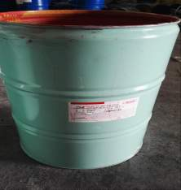 | 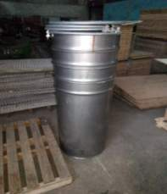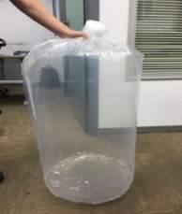
换包装桶前废水性漆桶 | 换包装后的锥形桶及桶内隔漆袋
根据现场调查，本项目实际建设情况如下：
项目依托原有美装车间北侧的2个辅助房间进行建设，其中一个辅助房间新增干化设备及其附属设施对生产废水处理站压滤污泥和水性漆渣（中、内漆喷漆循环水池、外面漆喷漆循环水池沉淀漆渣）分别进行干化（不同时进行干化）；另一个辅助房间新增一套循环水清洗系统（环评中称为洗桶机）对被水性漆沾染的锥形包装桶进行清洗。
本项目实际建设与环评建设内容的对比表如下所示。
表2-1 建设内容一览表
项目 | 环评 | 实际建设 | 变化情况
位置 | 天津港集装箱物流中心跃进路5099号原有2个辅助房内 | 天津港集装箱物流中心跃进路5099号原有2个辅助房内 | 与原环评一致
建筑物及内部生产设备 | 依托2个原有辅助房间，一个作为干化间，一个作为清洗间。  ①干化间：在原有辅助房间1增设1台双热源污泥干化机，污泥干化机自带冷却塔、冷却水泵、换热泵和循环水管道等辅助设施，其处理能力为6t/d。  ②在原有辅助房间2新增一套循环水清洗系统（环评中称为洗桶机），对沾染了水性漆的锥形桶进行清洗。 | 依托2个原有辅助房间，一个作为干化间，一个作为清洗间。  ①其中一个辅助房间作为干化间，新增1台双热源污泥干化机，为防止冷却塔冬天结冰影响干化机的干化效果，实际建设当中优化了污泥干化机系统构成方案，取消污泥干化机自带的冷却塔，改为R404a为冷媒的冷却器进行换热风冷。因实际打捞的水性漆渣混入铁丝等物品的几率不大，因此去掉了用处不大的磁选组件，改为人工手选。干化机系统构成方案调整后其处理能力为6t/d。  ②另外一个辅助房间作为清洗间，新增一套循环水清洗系统，对沾染了水性漆的锥形桶进行清洗。 | 干化机水冷改为风冷，减少了冷却塔，从而减少了冷却塔补水。水冷装置改为风冷装置，安装位置为环评原计划放置冷却塔的位置。风冷装置噪声源强较水冷装置噪声源强小。
给排水方案 | ①给水：自来水由市政给水管网供给。一次洗桶水利用厂区生产废水处理站处理后的中水，二次洗桶水使用自来水。本项目不新增人员，无新增生活用水。冷却塔补水采用自来水。  ②排水：洗桶废水作为厂区“中、内漆喷漆循环水池（利旧）”补水，干化冷凝水作为厂区“外面漆喷漆循环水池（利旧）”补水，原作为喷漆循环水池部分补水水源的生活污水处理站净化回用水用量减少，排入市政污水管网，最终进入天津港保税区污水处理厂进行处理。厂区生活污水已按全部排放考虑计算了总量，本项目无新增生产废水排放量。 | ①依托厂区原有自来水管网，为市政给水，本项目用水一次洗桶水利用厂区生产废水处理站处理后的中水，二次洗桶水使用自来水。本项目不新增人员，无新增生活用水。取消干化机冷却塔，无冷却塔补水。  ②排水：洗桶废水作为厂区“中、内漆喷漆循环水池（利旧）”补水，干化冷凝水作为厂区“外面漆喷漆循环水池（利旧）”补水，原作为喷漆循环水池部分补水水源的生活污水处理站净化回用水用量减少，排入市政污水管网，最终进入天津港保税区污水处理厂进行处理。厂区生活污水已按全部排放考虑计算了总量，本项目无新增废水排放量。 | 由于取消了冷却塔，因此，较原环评减少了冷却塔补水。
产能（处理能力） | 干化漆渣或压滤污泥6t/d；水桶清洗75个/d。 | 干化漆渣或压滤污泥6t/d；水桶清洗75个/d | 与原环评一致
运输 | 涉及干化的固体废物来自生产废水处理站压滤污泥、“中、内喷漆循环水池”和“外面漆喷漆循环水池”内沉淀的水性漆渣。压滤污泥和水性漆渣分别由密封桶盛装，暂存于危废间内，本项目进行干化时由叉车运送至干化间，分别进入污泥干化机单独进行干化处理；需清洗的锥形桶使用叉车运送至清洗间。 | 涉及干化的固体废物来自生产废水处理站压滤污泥、“中、内喷漆循环水池”和“外面漆喷漆循环水池”内沉淀的水性漆渣。压滤污泥和水性漆渣分别由密封桶盛装，暂存于危废间内，本项目进行干化时由叉车运送至干化间，分别进入污泥干化机单独进行干化处理；需清洗的锥形桶使用叉车运送至清洗间。 | 与原环评一致
环保工程 | ①废气：本项目干化间采用整体换风系统对产生的有机废气微负压收集后进入原有“活性炭吸附-脱附+催化燃烧”装置进行处理，尾气依托原有排气筒FQ-089-12排放。本项目干化车间采用整体换风微负压收集（新增进风装置，风量为8000m³/h，排风利用废气处理设施风机，原有风机总排风量为180000m³/h，干化间分配排风量为11000m³/h）  ②废水：洗桶废水作为厂区“中、内漆喷漆循环水池（利旧）”补水，干化冷凝水作为“外面漆喷漆循环水池（利旧）”补水，原作为喷漆循环水池部分补水水源的生活污水处理站净化回用水用量减少，排入市政污水管网，最终进入天津港保税区污水处理厂进行处理。本项目无新增生产废水排放。本项目不新增人员，无新增生活污水。  ③固废：清洗后的水性漆包装桶作为循环桶直接交由漆料供应商进行回收利用；  隔漆袋、干化后的水性漆渣出于安全考虑，暂按照危险废物进行管理，暂存于危废暂存间，并交由有资质单位进行统一处置。干化后压滤污泥为危险废物，暂存于危废暂存间，定期交有资质的单位进行处理。 | ①废气：污泥干化间运行时关闭房门（无窗），侧墙设置排气装置，在干化间内形成微负压环境，收集后进入原有“活性炭吸附-脱附+催化燃烧”装置进行处理，尾气依托原有排气筒FQ-089-12排放。废气排风利用废气处理设施风机，（依托原有排气筒风机总排风量为180000m³/h，干化间分配排风量为11000m³/h）；本项目洗桶使用的脱漆剂不含有机物，企业出于谨慎考虑，项目在清洗间内设置了排风系统，清洗时，清洗间关闭房门（无窗），清洗间内形成微负压环境，对清洗中有可能产生的气体进行收集，收集的废气引入原有废气处理设施，并依托原有排气筒FQ-089-13排放（依托原有排气筒风机总排风量为120000m³/h，干化间分配排风量为5000m³/h）②废水：洗桶废水作为厂区“中、内漆喷漆循环水池（利旧）”补水，干化冷凝水作为“外面漆喷漆循环水池（利旧）”补水，原作为喷漆循环水池部分补水水源的生活污水处理站净化回用水用量减少，排入市政污水管网，最终进入天津港保税区污水处理厂进行处理。本项目无新增生产废水排放及生活排水。  ③固废：清洗后的水性漆包装桶作为循环桶直接交由漆料供应商进行回收利用；  隔漆袋、干化后的水性漆渣出于安全考虑，暂按照危险废物进行管理，暂存于危废暂存间，并交由有资质单位进行统一处置。  干化后压滤污泥为危险废物，暂存于危废暂存间，定期交有资质的单位进行处理。 | 污泥干化间由于面积较小，设备运行时关闭房门（无窗），侧墙设置了排风系统，从而在干化间内仍然形成微负压环境，废气收集率仍为100%。清洗间增加排风装置收集室内废气后引入原有治理设施及排气筒
注：制冷剂R404a属于《中国受控消耗臭氧层物质清单》中可继续使用，逐步替代，非禁止使用或淘汰的的物质。按照 《议定书》及相关修正案规定，2024 年生产和使用应冻结在基线水平，2029 年在冻结水平上削减10％，2035 年削减30％，2040 年削减50％，2045 年削减80%。
本次技改实际方案如下：

表2-2 本项目技改情况表
固体废物名称 | 固体废物类别 | 项目建设前贮存处置形式 | 技改措施 |  | 项目建设后贮存处置形式 |  | 固体废物变化情况（t/a）
 |  |  |  |  |  |  | 环评 |  |  | 实际建设
固体废物名称 | 固体废物类别 | 项目建设前贮存处置形式 | 环评 | 实际建设 | 环评 | 实际建设 | 处理量 | 处理后剩余量 | 增减量 | 处理量 | 处理后剩余量 | 增减量
水性漆渣（中、内和外面漆喷漆循环水池沉淀的水性漆渣） | 一般工业固体废物 | 200L铁桶加盖密封暂存于危废间，定期交有资质的单位进行处理 | 利用原有辅助房间，新建1套污泥干化装置，分别用于水性漆渣及压滤污泥的干化 | 利用原有辅助房间，新建1套污泥干化装置，分别用于水性漆渣及压滤污泥的干化，与原环评一致 | 偏安全考虑，暂按危险废物进行管理，委托有资质单位进行统一处置。 | 按危险废物进行管理，委托有资质单位进行统一处置，与环评一致。 | 1000（湿基含水率85%） | 231（湿基含水率35%） | -769 | 1000（湿基含水率85%） | 231（湿基含水率35%） | -769
压滤污泥（生产废水处理站压滤污泥） | HW12染料、涂料废物 | 200L铁桶加盖密封暂存于危废间，定期交有资质的单位进行处理 | 利用原有辅助房间，新建1套污泥干化装置，分别用于水性漆渣及压滤污泥的干化 | 利用原有辅助房间，新建1套污泥干化装置，分别用于水性漆渣及压滤污泥的干化，与原环评一致 | 委托有资质单位进行统一处置。 | 委托有资质单位进行统一处置，与环评一致。 | 200（湿基含水率80%） | 62（湿基含水率35%） | -138 | 200（湿基含水率80%） | 62（湿基含水率35%） | -138
水性漆废漆桶（水性中、内面漆、外面漆废漆桶） | 沾染漆料的水性漆废漆桶为一般工业固体废物 | 原有水性漆由普通一次性使用铁桶包装，包装规格为200kg/桶。水性漆使用后，废铁桶暂存于危废间，定期  有资质的单位进行处理 | ①水性漆供应商将原有水性中、内面漆、外面漆一次性使用的包装铁桶改为配隔漆袋的可循环原料桶。  ②清洗间内新增1套清洗装置用于对部分沾染漆料的原料桶（罐装不慎沾染和隔离袋破损导致）进行清洗 | ①将部分水性漆一次性使用的包装桶改为带有隔离袋的可循环使用桶；②清洗间内新增1套清洗装置用于对部分沾染漆料的原料桶进行清洗。  与原环评一致 | ①未沾水性漆的原料桶由漆料供应商回收循环使用；  ②沾染水性漆的漆桶经清洗后交由供应商回收循环使用。 | ①未沾水性漆的原料桶由漆料供应商回收循环使用；  ②沾染水性漆的漆桶经清洗后交由供应商回收循环使用。  与环评一致。 | 310 | 0 | -310 | 310 | 0 | -310
水性漆废漆桶（水性中、内面漆、外面漆废漆桶） | 废隔漆袋为一般固体废物 | 不产生 | / | / | 隔离袋偏安全考虑，暂按危险废物进行管理，委托有资质单位进行统一处置。 | 按危险废物进行管理，委托有资质单位进行统一处置。与环评一致。 | 0 | 0.5 | 0.5 | 0 | 0.5 | 0.5

本项目原辅材料情况：
本项目实际建设过程中，较原环评，技改方案及工艺不变。本项目原辅材料使用情况如下表所示：
表2-6 本项目主要原辅材料用量
序号 | 材料名称 | 技改前年耗量 | 年消耗量 |  |  | 全厂最大存量 | 包装规格 |  | 来源 | 暂存位置
序号 | 材料名称 | 技改前年耗量 | 环评预计 | 验收期间消耗量 | 折合全年实际消耗量 | 全厂最大存量 | 环评 | 实际建设 | 来源 | 暂存位置
1 | 水性脱漆剂 | 0 | 2.5吨 | 7.93kg/d | 2.5吨 | 0.3吨 | 25kg/桶 | 25kg/桶 | 外购 | 清洗间
2 | 打包带 | 0 | 40捆 | 0.13捆/d | 40捆 | 5捆 | 100m/捆 | 100m/捆 | 外购 | 清洗间
3 | 缠绕膜 | 0 | 20捆 | 0.063捆/d | 20捆 | 5捆 | 100m/捆 | 100m/捆 | 外购 | 清洗间
本项目原材料使用种类与环评一致，包装形式及总量均不变。
本项目技改设备实际建设情况：
表2-7 本次扩建项目生产设备与环评对比情况表
 | 序号 | 设备名称 | 规格 | 数量 |  | 单位 | 位置 | 备注
 | 序号 | 设备名称 | 规格 | 环评规划数量 | 实际新增数量 | 单位 | 位置 | 备注
 | 污泥干化设备
一 |  | 现场配套设备 |  |  |  |  | 干化间
1 |  | 冷却塔 | 8m³/h | 1 | 0 | 座 | 干化间
2 |  | 冷却塔水泵 | CDL8-18-0.75kW | 2 | 0 | 台 | 干化间 | 一用一备
3 |  | 保温水箱 | 10m³ sus304 | 1 | 0 | 台 | 干化间
4 |  | 保温水箱电加热器 | 30kW | 1 | 0 | 套 | 干化间
5 |  | 换热水泵 | CHL12-2 | 2 | 0 | 台 | 干化间 | 一用一备
6 |  | 污泥电强磁筛选系统 | L4500*H400*W500 1.5kw sus304 | 1 | 0 | 套 | 干化间 | 改为人工筛除
7 |  | 污泥磁体探测系统 |  | 1 | 0 | 套 | 干化间 | 改为人工筛除
8 |  | 铁器收集箱 | PP | 1 | 0 | 个 | 干化间
9 |  | 污泥破碎配料系统 | L1500*300*300+Φ600*H1200 3kw | 1 | 1 | 套 | 干化间 | 定制
10 |  | 冷却风机 | GKF-5.5kW | 0 | 3 | 台 | 干化间 | 定制
二 |  | 污泥进出料设备 |  |  |  |  | 干化间
1 |  | 湿料输送装置 | L4300*H3000*W524mm sus304 | 1 | 1 | 套 | 干化间 | 定制
2 |  | 干料输送装置 | Φ600*H1200 0.75kw sus304 | 1 | 1 | 套 | 干化间 | 定制
3 |  | 干料输送装置 | Φ600*H3500 0.75kw sus304 | 1 | 1 | 套 | 干化间 | 定制
4 |  | 湿料斗带搅拌破拱 | 6m³ sus304 5mm | 1 | 0 | 套 | 干化间 | 不需要搅拌
5 |  | 称重装置 |  | 2 | 2 | 台 | 干化间
6 |  | 电动上料车 |  | 2 | 2 | 台 | 干化间
7 |  | 干料仓 | L2000*H3000*W1000mm sus304 星型卸灰阀下料机 | 1 | 1 | 台 | 干化间 | 定制
三 |  | 烘干主机部分 |  |  |  |  | 干化间
1 |  | 不锈钢主机箱体 | 主体sus304,含可开门、观察口等7200*2400*2500mm,定制泄爆门、泄爆片、内部喷淋灭火 | 1 | 1 | 个 | 干化间 | 定制纳米防腐涂层
2 |  | 制热模块 | 丹佛斯低温热泵 | 4 | 4 | 套 | 干化间 | 纳米防腐涂层
3 |  | 冷却模块 | 亲水铝翅片冷凝器 | 4 | 4 | 套 | 干化间 | 纳米防腐涂层
4 |  | 换热器 | 200kW | 4 | 4 | 套 | 干化间 | 纳米防腐涂层
5 |  | 防爆热风机 | 5.5kW | 4 | 4 | 套 | 干化间
6 |  | 内循环风机 | 0.55kW | 9 | 9 | 台 | 干化间
7 |  | 物料传送 | 宽 1200mm SUS304 | 21 | 21 | 米 | 干化间
8 |  | 破拱切条装置 | 加强加厚型电动退刀 | 1 | 1 | 套 | 干化间 | 漆渣专用
9 |  | 温度传感器 |  | 2 | 2 | 个 | 干化间
10 |  | 湿度传感器 |  | 2 | 2 | 个 | 干化间
11 |  | 风速传感器 |  | 2 | 2 | 个 | 干化间
12 |  | 物料传感器 |  | 2 | 2 | 个 | 干化间
13 |  | 环温热风机 | 20kW | 1 | 0 | 个 | 干化间 | 冬季低环温加
四 |  | 电控 |  |  |  |  | 干化间
1 |  | 配电及自动控制系统 | 施耐德电气+西门子 S7-300 | 1 | 1 | 套 | 干化间
2 |  | 电缆线 | 国内十大名牌 | 1 | 1 | 批 | 干化间
3 |  | 料仓变频器 | 7kW | 1 | 1 | 台 | 干化间 | 丹麦海利普
4 |  | 破碎机变频器 | 3kW | 1 | 1 | 台 | 干化间 | 丹麦海利普
5 |  | 皮带输送变频器 | 3kW | 1 | 1 | 台 | 干化间 | 丹麦海利普
6 |  | 配料机变频器 | 3kW | 2 | 2 | 台 | 干化间 | 丹麦海利普
五 |  | 安全配套 |  |  |  |  | 干化间
1 |  | 消防系统 | 霍尼韦尔消控 | 1 | 1 | 套 | 干化间
2 |  | 远程监控及控制 |  | 1 | 0 | 套 | 干化间 | 不需要远程监控
锥形桶清洗设备
 | 1 | 自动循环水清洗系统（环评中称为洗桶机） | / | 1 | 1 | 台 | 清洗间
本项目设备照片：
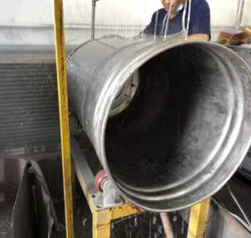 | 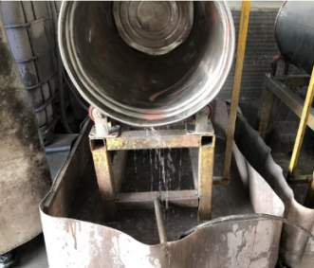
水桶清洗 | 废水收集
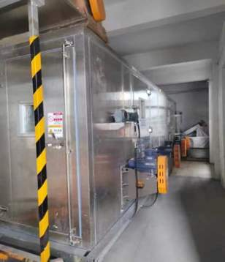 | 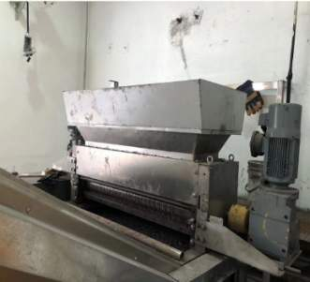
干化设备 | 污泥干化机进料口
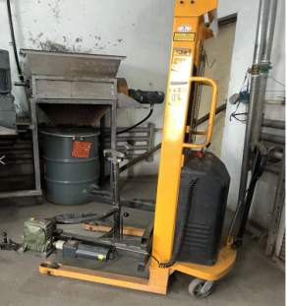 | 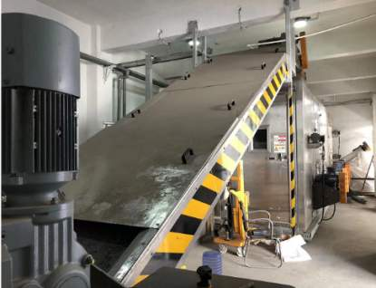  传送封闭盖板
上料设备 | 污泥传送
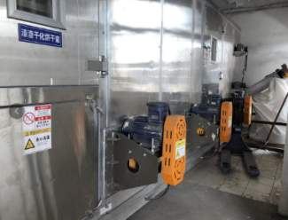 | 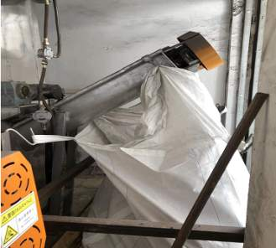
干化仓 | 干化颗粒收集口
公用工程：
（1）给水
本项目新鲜水水源由滨海新区市政给水管网提供，依托原有工程给水管网，本项目回用水源来自生产废水处理站和生活污水处理站。生产废水来源主要为原有喷漆废气处理系统，喷漆废气处理水循环系统补水水源来自生活污水处理站处理后的回用水。
本项目实际新增新鲜水用水为锥形桶的第二次清洗用水；新增回用水为锥形桶的第一次清洗用水，锥形桶的第一次清洗采用厂区生产废水处理站处理后的水（回用水）。
与原环评相比较，由于污泥干化设备由之前的水冷变更为了风冷，减少了冷却塔的设置，即减少了冷却塔补水，用水量较原环评减少，具体如下。
表2-8项目用水量情况
序号 | 用水项目 | 来源 | 用水量m³/d |  | 对比情况
序号 | 用水项目 | 来源 | 环评 | 验收阶段 | 对比情况
1 | 一次洗桶 | 生产废水处理站处理后的中水 | 0.225 | 0.225 | 较原环评减少
2 | 二次洗桶 | 市政自来水 | 0.09 | 0.09 | 较原环评减少
3 | 冷却塔补水 | 市政自来水 | 1.68 | 0 | 较原环评减少
合计 |  |  | 新鲜水1.77；回用水0.225 | 新鲜水0.09；回用水0.225 | 较原环评减少
（2）排水
本项目排水雨污分流，雨水排入市政雨水管网。洗桶废水作为厂区“中、内漆喷漆循环水池（利旧）”补水，干化湿漆渣或湿压滤污泥过程产生的冷凝水作为“外面漆喷漆循环水池（利旧）”补水，用于喷漆废气处理系统。当喷漆循环水池水质不满足废气处理系统要求时，部分废水排入厂区生产废水处理站进行处理后回用。
由于洗桶废水和干化冷凝水的回补到喷漆循环水池用于喷漆废气处理系统（喷漆废气处理水循环系统补水水源来自生活污水处理站处理后的回用水），喷漆循环水池原需从生活污水处理站的补水量减少2.9585m³/d（漆渣干化时）或2.8185m³/d（压滤污泥干化时），该部分水排入厂区污水管网，最终排入天津港保税区污水处理厂。本项目实际排水量及排水去向与原环评一致。
本项目排水情况如下。

表2-9项目排水量情况
序号 | 排水项目 | 去向 |  | 收集回用水量m³/d |  | 对比情况
序号 | 排水项目 | 环评 | 验收阶段 | 环评 | 验收阶段 | 对比情况
1 | 一次洗桶 | 中、内漆喷漆循环水池（利旧）补水 | 中、内漆喷漆循环水池（利旧） | 0.2025 | 0.2025 | 较原环评收集回用量不变
2 | 二次洗桶 | 中、内漆喷漆循环水池（利旧）补水 | 中、内漆喷漆循环水池（利旧） | 0.081 | 0.081 | 较原环评收集回用量不变
3 | 冷却塔补水 | 蒸发、损耗 | 无 | 0 | 0 | 较原环评收集回用量不变
4 | 压滤污泥干化冷凝 | 外面漆喷漆循环水池（利旧）补水，用于喷漆废气处理系统 | 外面漆喷漆循环水池（利旧） | 2.76 | 0 | 较原环评收集回用量不变
5 | 水性漆渣干化冷凝 | 外面漆喷漆循环水池（利旧）补水，用于喷漆废气处理系统 | 外面漆喷漆循环水池（利旧） | 2.9 | 2.9 | 较原环评收集回用量不变
合计 |  |  |  | 3.0435（污泥干化时）/3.1835（漆渣干化时） | 3.0435（污泥干化时）/3.1835（漆渣干化时） | 较原环评收集回用量不变
本项目验收期间给排水平衡如下图所示：
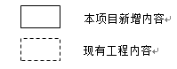
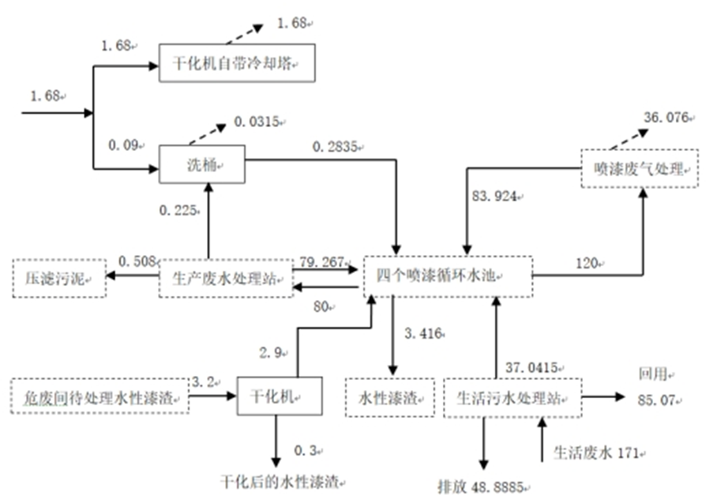
1.77
图2-1 原环阶段水性漆渣干化最大排水日水平衡图（m³/d）

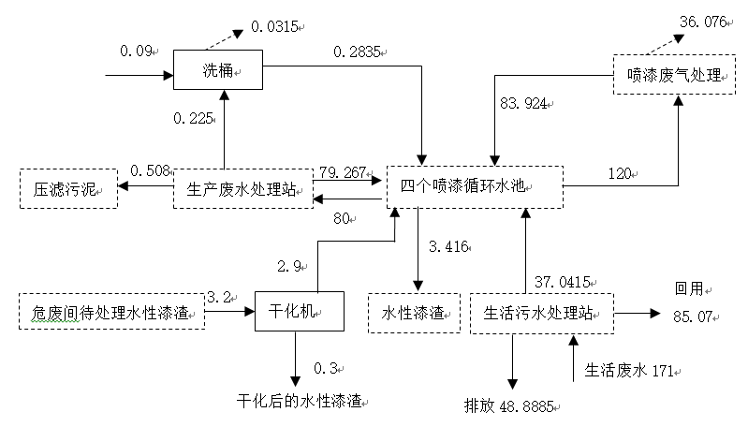
图2-2 验收阶段水性漆渣干化最大排水日水平衡图（m³/d）

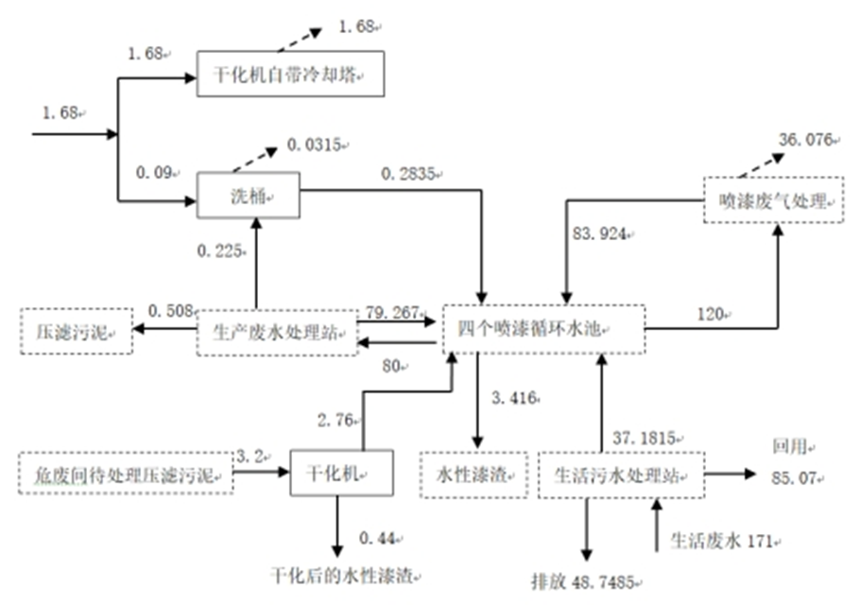
1.77
图2-3 环评中压滤污泥干化期间最大排水日水平衡图（m³/d）

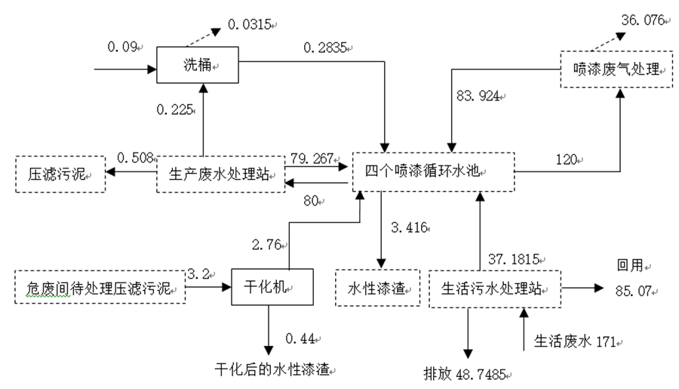
图2-4 验收阶段压滤污泥干化期间最大排水日水平衡图（m³/d）

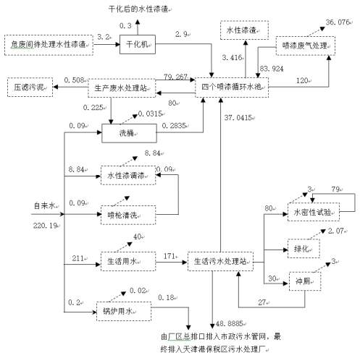
1.68
干化冷却塔
1.68
1.7115
221.81
图2-5 环评水性漆渣干化全厂最大排水日水平衡图（m³/d）

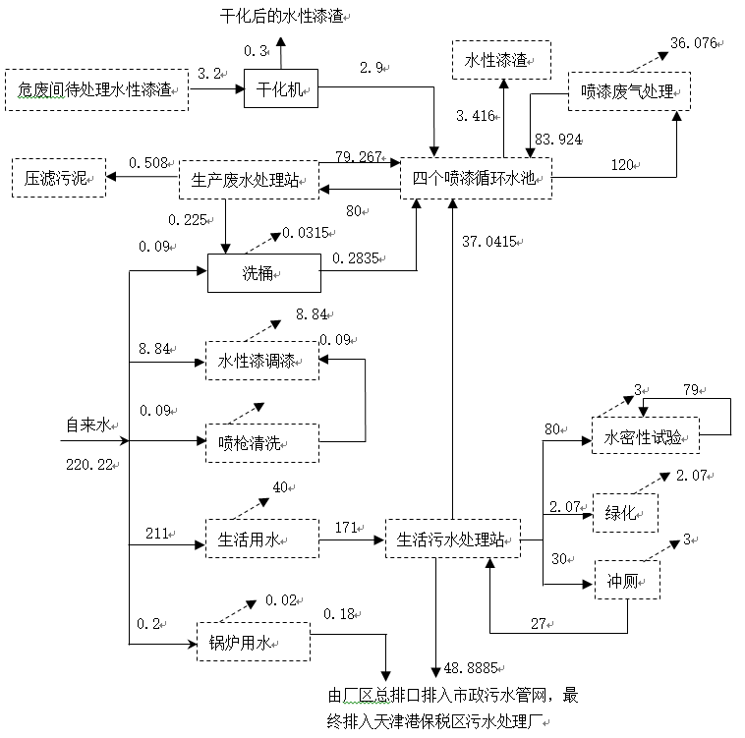
图2-6 验收阶段水性漆渣干化全厂最大排水日水平衡图（m³/d）
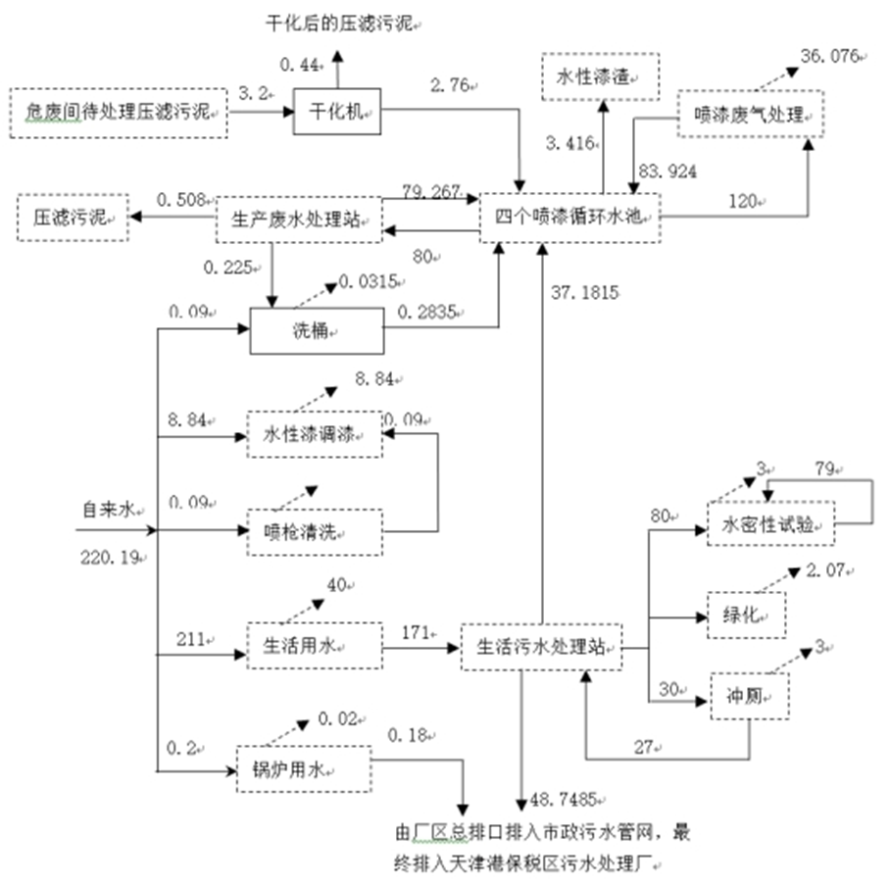
1.68
1.68
干化冷却塔
图2-7 环评压滤污泥干化期间全厂最大排水日水平衡图（m³/d）
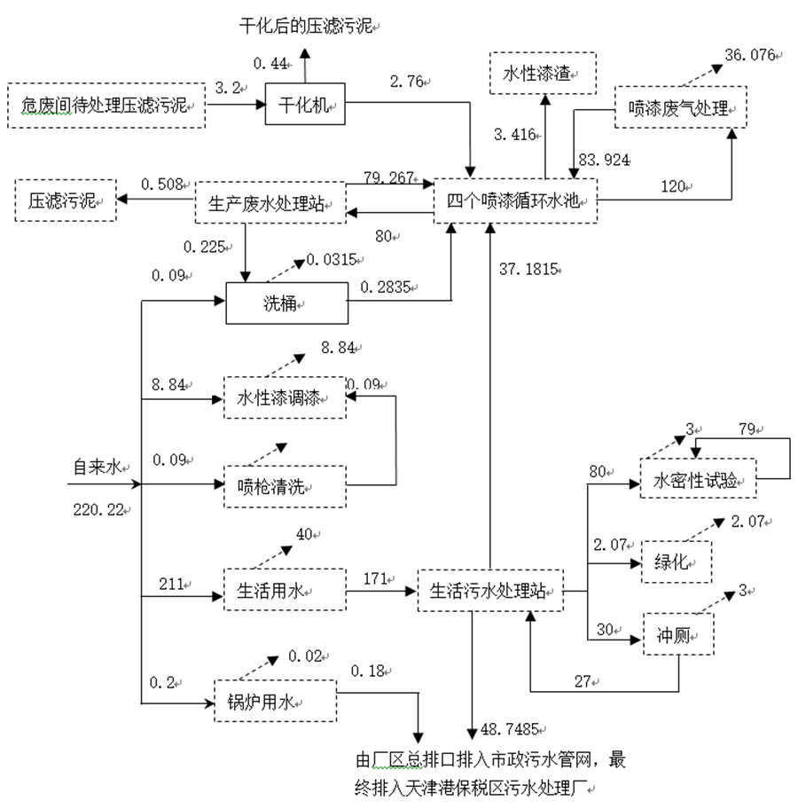
图2-8 验收阶段压滤污泥干化期间全厂最大排水日水平衡图（m³/d）
（3）供电
本项目用电由滨海新区市政供电网提供。本项目依托原有供电网络，无需新增变压器等供电设备，新增设备利用原有供电线路接入电源。
（4）供热与制冷
通风采用机械送排风系统，干化间和漆桶清洗间冬季供暖利用厂区原有空压机余热回收供暖系统（依托原有），夏季不制冷。
（5）劳动定员与工作制度：
本项目不新增人员，由原有工程调配，两班制，每班工作时间11.5小时，年工作315天。本项目各工段运行时间如下表所示。
表2-10 本项目固废减量化处置运行时间表
待处置固废 | 设备名称 | 每天运行时间（h） |  | 全年运行天数（d）
待处置固废 | 设备名称 | 环评 | 实际建设 | 环评 | 实际建设
水性漆渣干化 | 烘干室 | 18 | 18 | 265 | 265
压滤污泥干化 | 烘干室 | 18 | 18 | 50 | 50
锥形桶清洗 | 清洗机 | 22 | 22 | 315 | 315

主要工艺流程及产污环节：
本次技改主要工艺如下所示。
图2-9 本项目水性漆渣干化工艺流程及产污节点图
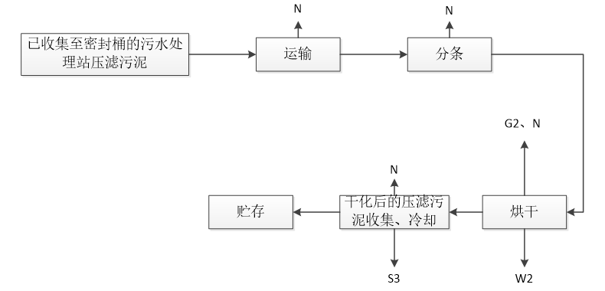
图2-10 本项目压滤污泥干化工艺流程及产污节点图
工艺说明（压滤污泥和水性漆渣干化工艺相近，统一进行工艺说明，但压滤污泥和水性漆渣工艺上是分别进行干化，不同时进行）：
运输：本项目进行干化处理的污泥主要来自于厂区生产废水处理站压滤机压滤污泥和厂区原有喷漆循环水池水性沉淀漆渣（中内漆喷漆循环水池和外面漆喷漆循环水池沉淀漆渣）。本项目将原有工程已收集装桶后的压滤污泥和水性漆渣由叉车运送至干化间。运输过程中会产生噪声N。
分拣：喷漆循环水池沉淀的水性漆渣容易混入铁丝等，由人工先行去掉混入水性漆渣中的废铁丝等。该过程产生一般固体废物废铁丝S1，废铁丝S1经收集后交物资回收部门回收利用。
分条：分拣后的水性漆渣由密闭输送管道送至干化机自带的分条机内，分条机内有扇叶片对污泥进行分切，以增加污泥的表面积，便于干化。该过程会产生机械噪声N。
烘干：分切后，压滤污泥或水性漆渣由密闭输送管道送至干化机烘干室进行干化。干化热源为空压机余热回收的热水和空气源热泵吸收的热能。春、夏、秋季利用空压机余热回收的热水作为热源，在冬季空压机余热回收的热水要作为采暖热源，此时污泥干化就由空气源热泵提供热能。烘干室内由引风机引入经热源换热后的热空气，对污泥进行干化，干化温度60-70℃。干化过程中，污泥中的水被加热形成水蒸气，并有少量有机废气随水蒸气挥发出来，水蒸气随热风在冷凝管道中流动并重新冷凝为水，冷凝水由新增管道补入原有外面漆喷漆循环水池。尾气由烘干室上方自带的的排气管排至干化间。烘干过程产生的冷凝水作为外面漆喷漆循环水池的补水，用于喷漆废气处理水循环系统；烘干过程产生的有机废气由烘干室上方自带的的排气管排至干化间。干化间设备运行时房门（无窗）密闭，排风依托原有废气处理设施风机，干化间排风量为11000m³/h。
烘干过程产生有机废气G1、G2、废水W1、W2及噪声N。有机废气G1、G2由干化间微负压收集后经原有外面漆喷漆废气处理设施“活性炭吸附-脱附+催化燃烧”装置进行处理，尾气依托原有排气筒FQ-089-12排放。废水W1、W2补入“外面漆喷漆循环水池”。
干化后的压滤污泥和水性漆渣收集、冷却：压滤污泥和水性漆渣经干化后，含水率由80%和85%均降为35%，形成不规则粒状，干化后的滤污泥和水性漆渣温度约40℃，由密闭输送管道送至污泥出料口，出料口下端用铁桶进行收集，收集后在干化车间自然冷却，然后由叉车运送至厂区原有危废间内暂存，定期交有资质的单位进行处理。该过程产生机械噪声N。
压滤污泥和水性漆渣在干化过程中，会有部分有机废气挥发，本项目干化温度较低，且污泥输送管道及干化仓均为密闭系统，产生有机性挥发气体极少。本项目干化车间设备运行时房门（无窗）关闭，侧墙设置排风装置（排风利用原有废气处理设施风机，原有风机总排风量为180000m³/h，干化间分配排风量为11000m³/h），在干化间内部形成微负压状态，收集后的废气通过集气管道进入原有“活性炭吸附-脱附+催化燃烧”装置进行处理，尾气依托原有排气筒FQ-089-12排放。
本项目洗桶工艺流程图见下图所示。
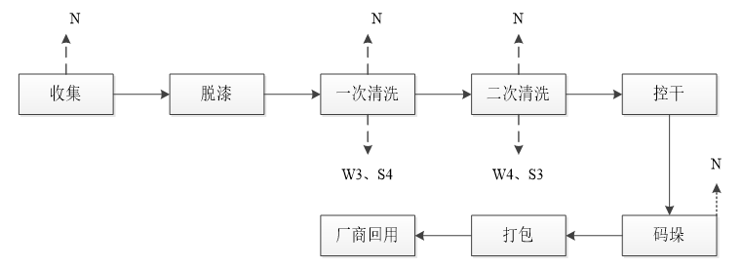
图2-11 本项目锥形桶清洗工艺流程及产污节点图
工艺说明：
收集：对因在罐装、使用过程中不慎将水性漆沾染到桶的边沿、桶壁等处的锥形桶进行收集、摞放，用叉车运至清洗间。该过程会产生噪声N。
脱漆：将沾染了水性漆的锥形桶从托盘上放倒后逐个取桶，然后由人工向待洗的脏桶上有水性漆污染的地方刷环保型水性脱漆剂，静置1-2分钟，使水性漆能够充分与桶壁脱离。涂上脱漆剂后的水性漆桶直接进行水洗，脱下的水性漆与脱漆剂一起随清洗废水进入中、内漆喷漆循环水池沉淀，形成沉淀漆渣。本项目使用水性脱漆剂成分：水30%-60%；葡萄糖酸钠1%-10%；氢氧化钾30%-40%；表面活性剂5%-20%，无挥发性有机物。
一次清洗：一次清洗使用生产废水处理站处理后的中水，人工将桶放置到循环水清洗系统（环评中称为洗桶机）洗桶架上，由循环水清洗系统上的洗桶刷自动清洗桶内外壁，用水量为3L/个桶，循环水清洗系统下方设废水收集槽，收集后的废水由新建集水管道补入原有中、内喷漆循环水池。
该过程会产生洗桶废水W3、废洗桶刷S4和机械运行噪声N。清洗机下方设置集水槽，对洗桶废水W3进行收集，收集后的废水W3通过集水管补入中、内漆喷漆循环水池。废洗桶刷S4作为一般固废，由城管委部门清运。
二次清洗：二次清洗使用自来水，人工将桶放置到循环水清洗系统（环评中称为洗桶机）洗桶架上，由循环水清洗系统上的洗桶刷自动清洗桶内外壁，用水量为1.2L/个桶，该过程会产生洗桶废水W4、废洗桶刷S5和机械运行噪声N。清洗机下方设置集水槽，对洗桶废水W4进行收集，收集后的废水W4由集水管补入中、内漆喷漆循环水池。废洗桶刷S5作为一般固废，由城管委部门清运。
清洗间设置排风系统，工作时房门（无窗）关闭，清洗间内的废气经排气管道进入原有美装车间喷底漆废气处理装置处理后经排气筒FQ-089-13排放。
晾干：清洗后，在清洗车间暂存区域将锥形桶倒置控干水分。
码垛、打包：控干水后的桶按照一摞8层倒置套叠方式存放在托盘上，每个托盘放置4摞桶，并用双层打包带及缠绕膜将桶固定好以方便后续运输。该过程会产生噪声N。
回收利用：由水性漆厂家运回重新罐装水性漆，重复利用。
综上，本项目废气主要来自于水性漆渣及压滤污泥干化过程，废气由干化间微负压收集后经原有外面漆喷漆废气处理设施“活性炭吸附-脱附+催化燃烧”装置进行处理，尾气依托原有排气筒FQ-089-12排放。企业处于谨慎考虑，清洗间设置排风装置对清洗间内可能产生的废气进行收集，依托原有底漆废气处理设施“活性炭吸附-脱附+催化燃烧”装置进行处理，尾气依托原有排气筒FQ-089-13排放。收集方式如下图所示。
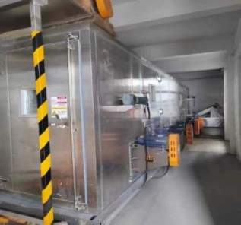 | 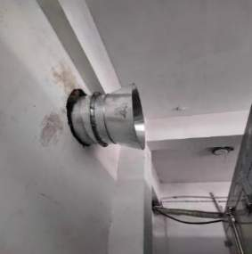
污泥干化间 | 干化间排风系统
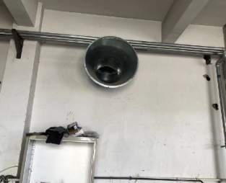 | 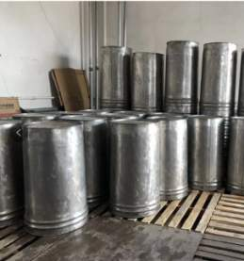
清洗间排风系统 | 清洗间
综上所述，本项目在实际建设过程中，建设位置、产能、环保设施等均未发生变化，污泥干化机减少了配套冷却塔的设置，改为风冷，减少了冷却塔的设置及冷却塔补水及噪声源强。环评分析清洗间无有机废气产生，实际建设当中，考虑到锥形桶沾染的污染物为水性漆，在脱漆过程中也会有极少量的有机废气产生，因此企业为加强有机废气的治理，对清洗间增加排风装置，将废气引入原有废气处理装置处理后经排气筒FQ-089-13排放，增加了环保投资，提高了环保治理效果。污泥干化间由于面积较小，设备运行时关闭房门（无窗），侧墙设置了排风系统，从而在干化间内仍然形成微负压环境对废气100%收集。
本项目实际建设与中华人民共和国生态环境部办公厅关于印发《污染影响类建设项目重大变动清单（试行）》的通知（环办环评函[2020]688号）对比情况如下。

表2-11 建设项目与重大变动清单对比表
类别 | 序号 | 《污染影响类建设项目重大变动清单（试行）》的通知（环办环评函[2020]688号） | 本项目实际建设情况 | 对比结果
性质 | 1 | 建设项目开发、使用功能发生变化的 | 本项目依托原有两个辅助房间，一个作为干化间干化厂区产生的水性漆渣和污水处理站产生的压滤污泥，另一个作为清洗包装桶的清洗间，使用功能均为发生变化。 | 无变动
规模 | 2 | ①生产、处置或储存能力增大30%及以上的。  ②生产、处置或储存能力增大，导致废水第一类污染物排放量增加的。  ③位于环境质量不达标区的建设项目生产、处置或储存能力增大，导致相应污染物排放量增加的（细颗粒物不达标区，相应污染物为二氧化硫、氮氧化物、可吸入颗粒物、挥发性有机物；臭氧不达标区，相应污染物为氮氧化物、挥发性有机物；其他大气、水污染物因子不达标区，相应污染物为超标污染因子）；位于达标区的建设项目生产、处置或储存能力增大，导致污染物排放量增加10%及以上的 | 本项目压滤污泥全年干化量为200t，水性漆渣全年干化量为1000t。锥形周转桶清洗量为75个/d，与环评一致，生产、处置或储存能力未增大。 | 无变动
建设地点 | 3 | 重新选址；在原厂址附近调整（包括总平面布置变化）导致环境防护距离范围变化且新增敏感点的 | 本项目实际建设选址未变化，位于厂区现有两个辅助房间内，一个作为干化间，一个作为清洗间，总平面布局未发生变化。 | 无变动
生产工艺 | 4 | （1）新增产品品种或生产工艺（含主要生产装置、设备及配套设施）、主要原辅材料、燃料变化，导致以下情形之一：  ①新增排放污染物种类的（毒性、挥发性降低的除外）  ②位于环境质量不达标区的建设项目相应污染物排放量增加的  ③废水第一类污染物排放量增加的  ④其他污染物排放量增加10%及以上的  （2）物料运输、装卸、贮存方式变化，导致大气污染物无组织排放量增加10%及以上的 | （1）本项目主要对厂区现有固废进行减量化处理，干化间对水性漆渣和压滤污泥进行干化，清洗间对沾染了水性漆的包装桶进行清洗。为保证干化机冬季干化效果，将干化机自带的冷却塔改为风冷形式，减少了冷却塔补水，风冷设备噪声源强交冷却塔设备减小。干化机去掉了无用的磁选组件。本项目设备方案的优化，未新增产品品种或生产工艺。  （2）本项目物料的运输、装卸、贮存方式变化与原环评相比未发生变化 | 不属于重大变动
环境保护措施 | 5 | 废气、废水污染防治措施变化，导致第4条中所列情形之一（废气无组织排放改为有组织排放、污染防治措施强化或改进的除外）或大气污染物无组织排放量增加10%及以上的 | 本项目对清洗间废气进行收集，依托原有环保设置进行处理后有组织排放，强化了污染防治措施。 | 不属于重大变动
环境保护措施 | 6 | 新增废水直接排放口；废水由间接排放改为直接排放；废水直接排放口位置变化，导致不利环境影响加重的 | 本项目未新增废水排放口，废水为间接排放，无直排口。 | 无变动
环境保护措施 | 7 | 新增废气主要排放口（废气无组织排放改为有组织排放的除外）；主要排放口排气筒高度降低10%及以上的 | 本项目未新增废气主要排放口。 | 无变动
环境保护措施 | 8 | 噪声、土壤或地下水污染防治措施变化，导致不利环境影响加重的 | 噪声、土壤、地下水污染防治措施未发生变化 | 无变动
环境保护措施 | 9 | 固体废物利用处置方式由委托外单位利用处置改为自行利用处置的（自行利用处置设施单独开展环境影响评价的除外）；固体废物自行处置方式变化，导致不利环境影响加重的 | 本项目固体废物处置方式为委托有资质的单位进行处理，未发生变化 | 无变动
环境保护措施 | 10 | 事故废水暂存能力或拦截设施变化，导致环境风险防范能力弱化或降低的。 | 本项目风险防范措施未发生变化 | 无变动
由上表可知，本项目不存在中华人民共和国生态环境部办公厅关于印发《污染影响类建设项目重大变动清单（试行）》的通知（环办环评函[2020]688号）中列举的重大变更事项。

表三

主要污染源、污染物处理和排放：

3.1废气

本项目产生的废气主要为压滤污泥和水性漆渣的烘干废气，主要为TRVOC、非甲烷总烃，废气依托厂区原有美装车间喷面漆废气、流平废气及沥青漆废气的治理设施及排气筒FQ-089-12排放，清洗间产生的废气依托原有美装车间喷底漆废气、流平废气的治理设施及排气筒FQ-089-13排放。

3.2废水

洗桶废水作为厂区“中、内漆喷漆循环水池（利旧）”补水，干化冷凝水作为“外面漆喷漆循环水池（利旧）”补水，各补水满足循环水池工艺用水水质要求。原作为喷漆循环水池部分补水水源的生活污水处理站回用水用量减少，排入市政污水管网，最终进入天津港保税区污水处理厂进行处理。外排水执行《污水综合排放标准》（DB12/356-2018）三级标准限值。本项目无新增生产废水排放。本项目不新增人员，无新增生活污水。

3.3噪声

本次实际建设不涉及风机的增加与更换，运营期主要噪声为新增污泥干化设备和循环水清洗系统（环评中称为洗桶机）运行时产生的噪声，设施布置在生产厂房内，选购低噪声设备并加装减震垫，经过厂房隔声后，噪声源强为60-76 dB(A)。

3.4固体废物

本项目产生的固体废物主要包括生产过程中产生的废铁丝、废洗桶刷、干化后的漆渣、干化后的压滤污泥、废隔漆袋、废脱漆剂包装桶。

3.5环保投资落实情况

本项目实际总投资为295万元，环保投资为209万，占总投资的70.9%。

表3-1 实际环保投资
序号 | 项目 | 环评预计投资（万元） | 实际投资（万元） | 备注
1 | 废水处理设施运行与维护 | / | / | 依托
2 | 废气处理设施 | / | / | 依托
3 | 废气收集管路 | 5 | 6 | 新增
4 | 污泥干化设备 | 80 | 198 | 新增
5 | 设备噪声消声减振措施 | 3 | 3 | 新增
6 | 施工期环保措施 | 2 | 2 | 降噪、固废处置
7 | 固体废物收集、暂存设施 | / | / | 依托
总计 |  | 90 | 209

本项目实际建设中，采用了性能更加优异的污泥干化设备，实际投资金额与较原环评增加。
环保治理设施及排气筒设置情况如下图所示：
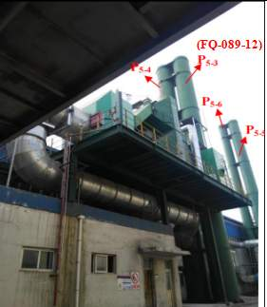 | 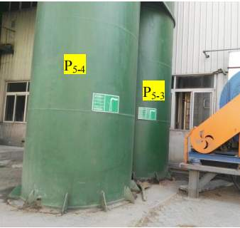  P₅₋₄  FQ-089-12  P₅₋₃
美装车间喷面漆废气排气筒FQ-089-12（本项目依托） | 排气筒FQ-089-12标志牌
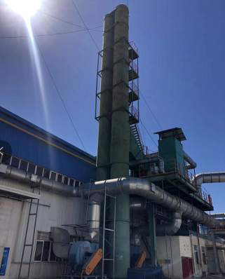 | 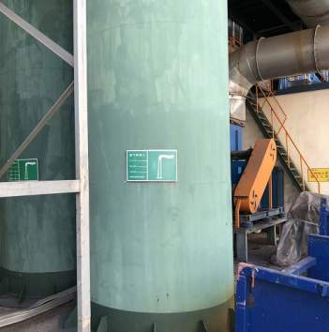
美装车间喷底漆废气排气筒FQ-089-13（本项目依托） | 排气筒FQ-089-13标志牌
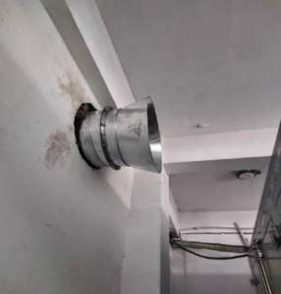 | 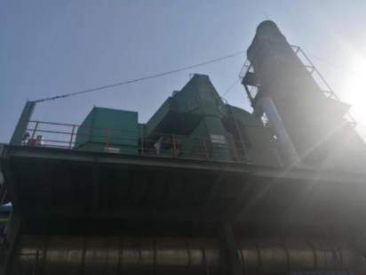
本项目干化间废气收集 | 喷面漆废气治理设施“活性炭吸附-脱附+催化燃烧”装置
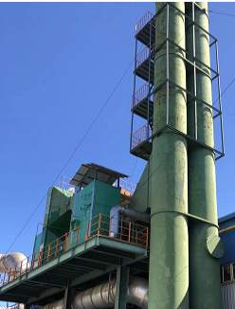 | 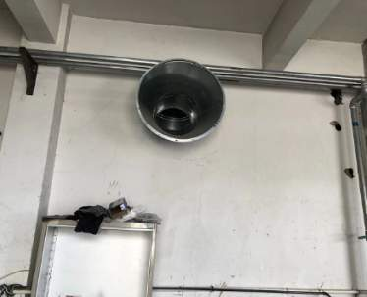
喷底漆废气治理设施“活性炭吸附-脱附+催化燃烧”装置 | 清洗间废气收集

排放口规范化设置情况如下：
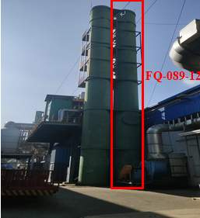 | 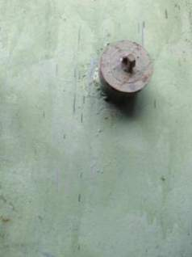
本项目依托排气筒FQ-089-12 | FQ-089-12检测孔
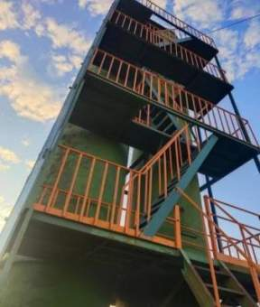 | 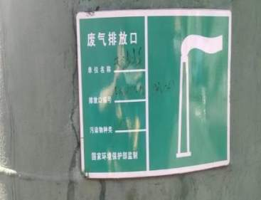
FQ-089-12采样平台 | FQ-089-12排气筒标识牌
 | 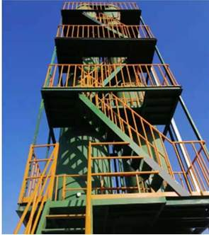
本项目依托排气筒FQ-089-13 | FQ-089-13采样平台
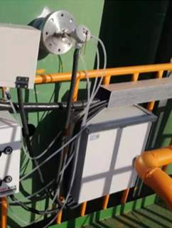 | 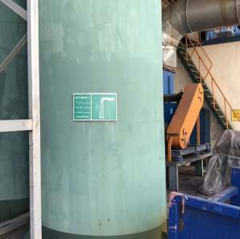
FQ-089-13检测孔 | FQ-089-13排气筒标识牌
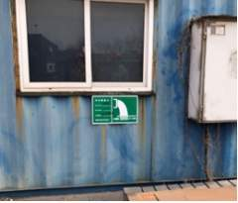 | 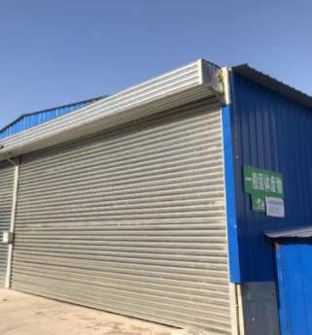
废水总排口 | 一般固废暂存
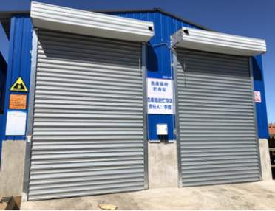 | 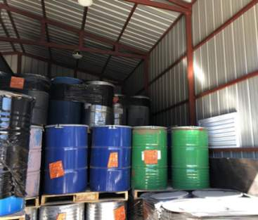
危险废物存放置场 | 危险废物暂存间内部
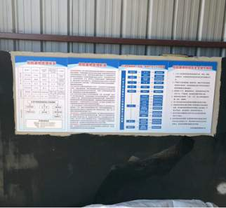 | 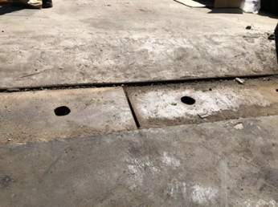
危险废物暂存间内部 | 危废内收集池
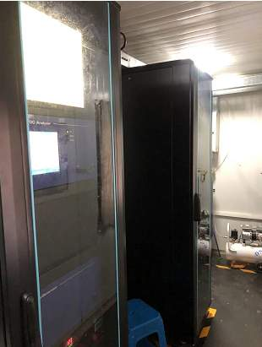
在线监测系统
3.6企业排污许可执行情况
天津中集集装箱有限公司行业类别为“集装箱制造”，行业代码C3331，对照《固定污染源排污许可分类管理名录（2019年版）》中的二十八、金属制品业33—集装箱及金属包装容器制造333—涉及通用工序简化管理的应实行简化管理。企业已按相关规定申请了排污许可证（证书编号：911201167736181873001Q）并对本项目于2022年3月完成了排污许可变更。
3.7风险防范措施落实情况
厂区已采取的风险防范措施：
①针对污泥泄漏途径，公司已建立相关巡检制度，有效防范泄漏事故发生。
②该公司为了防止水性漆渣和压滤污泥泄漏周围环境造成污染，水性漆渣和压滤污泥采用200L密封铁桶进行盛装，避免散落。
③建设单位已在各风险单元处设置相应的应急物资，以便在泄漏发生的第一时间内进行应急处置。
④运输道路、危废间等区域均做了防渗处理，且运输线路较短，避开雨水排放口。在运输过程中，若有水性漆渣和压滤污泥较少量漏出时，现场工作人员可及时佩戴防护手套利用铁铲、密封桶等及时收集；若泄漏量较多时，现场工作人员可佩戴好防护手套、防护服等，在做好个人防护的前提下，迅速将包装桶倾斜，使破损处朝上，避免原料继续泄漏，然后将破损桶移至到空桶内。发生以上泄漏情况时，当泄漏得到控制，现场工作人员对于已经泄漏的污泥采取铁铲收集、砂土吸附处理，用铁铲收集废吸附材料，并将泄漏物料收集到收容桶中。清理所用抹布，吸附后的沙土存储于收集桶中，作为危废处理。
⑤在干化过程中，管道破损等造成泄漏操作人员立即停止进料，对泄漏的压滤污泥和水性漆渣利用铁铲、密封桶等及时收集，并对设备进行维修。
⑥为防止水性漆渣和压滤污泥泄漏污染地下水，各风险单元地面按照相关要求进行了防渗处理，物料从危废间转移至生产单元，均划定有固定的路线，运输路线已尽量避开雨水收集口，同时物料转运安排专人操作，转运作业时，尽量减少其他的车辆在厂区内通行且物料转移过程中配备应急吸附材料。
污水处理站排口处设有截断阀，污水处理站设有废水调节池，事故状态下，消防废水可通过室外污水管网进入该调节池。
污水处理站地下池体均已按《地下工程防水技术规范》（GB60108-2008）做到防腐防渗。
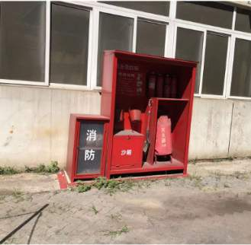 | 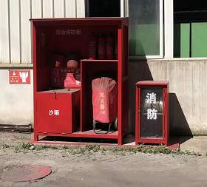
清洗间对面消防设施 | 干化间对面消防设施
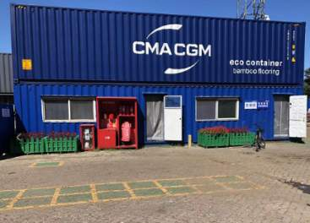 | 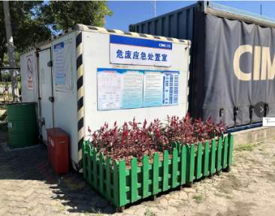
危废间旁应急值班室 | 危废应急物资管理室
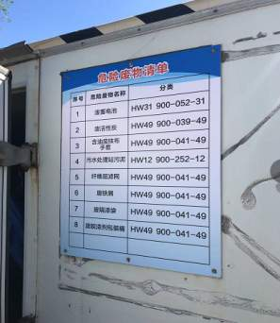 | 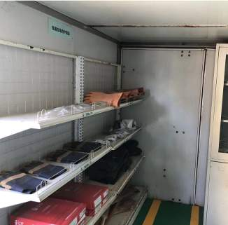
危废应急物资管理室 | 危废应急物资管理室内部
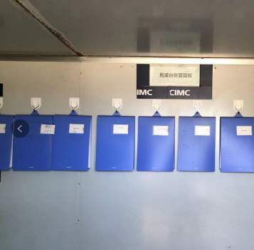 | 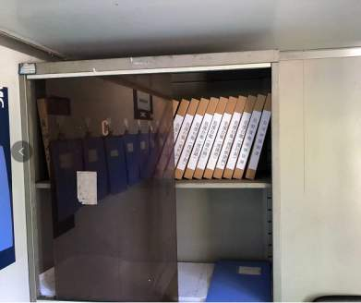
危废应急物资管理室内部 | 危废应急物资管理室内部
事故应急措施
污泥干化和洗桶车间地面做了防渗处理。
雨水总排口设有截止阀，厂区事故废水有进入雨水管网的风险时，可立即关闭截止阀。事故废水在雨水管网中暂存，事故结束后，对其水质进行监测，若能达到厂区污水处理站对进水水质要求，则用泵抽出至厂区污水处理站处理，若超出厂区污水处理站处理能力，则用泵抽出至收容桶中，作为危废处置。至污水处理站处置或作为危废处置。
污水处理站设有废水调节池，事故状态下，消防废水可通过室外污水管网进入该调节池。污水总排口设有截止阀，厂区污水处理站失灵时，可立即关闭截止阀。
污水处理站地下池体均已按《地下工程防水技术规范》（GB60108-2008）做到防腐防渗，且公司定期对污水处理站旁地下水监测井进行监测，若监测出特征污染物超出背景值则立即停止生产并对污水处理站地下池体进行检修，确保不会对土壤地下水造成污染。
3.8 应急预案落实情况
天津中集集装箱有限公司针对本次技改部分进行了全厂应急预案的修订，已完成备案，120116-2022-029-L。

表四

建设项目环境影响报告表主要结论及审批部门审批决定：

4.1 环评结论
本项目选址于天津港集装箱物流中心跃进路5099号，符合规划，项目建设符合国家及天津市产业政策。
本项目产生的废气污染物，其处理措施合理可行，废气污染物能做到达标排放，预计不会对周围环境保护目标造成明显不利影响。主要噪声源经厂房隔声、距离衰减和采取降噪减振措施后，厂界噪声影响值达标。各类固体废物处理处置去向明确，不会产生二次污染。
综上所述，本项目在落实各项环保措施的情况下，各类污染物可以做到达标排放，不会对环境产生明显影响，从环境角度，本项目建设具备环境可行性。

4.2 环评批复及落实情况
环评批复：

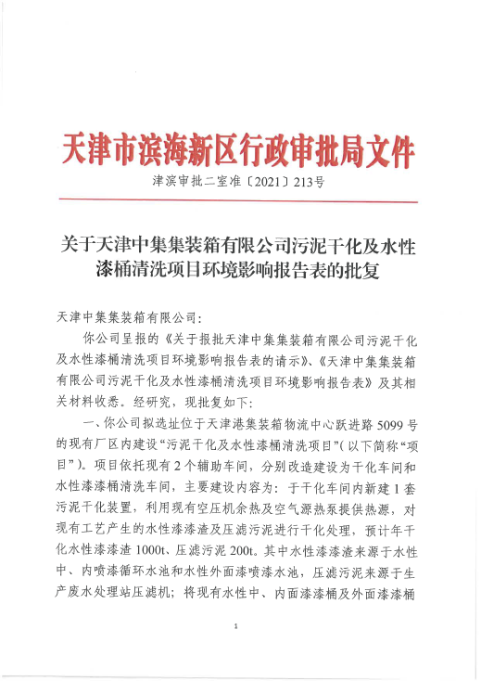

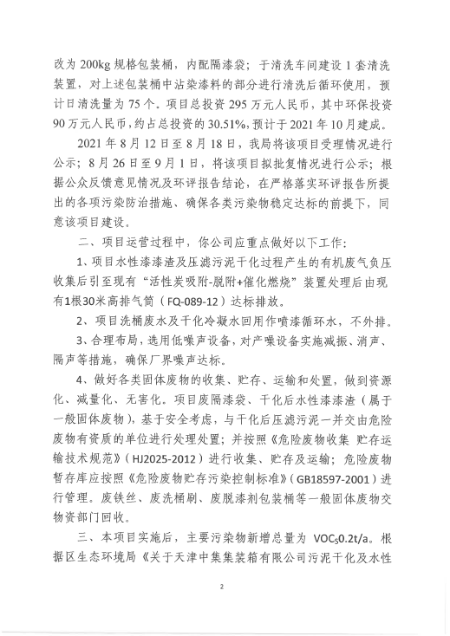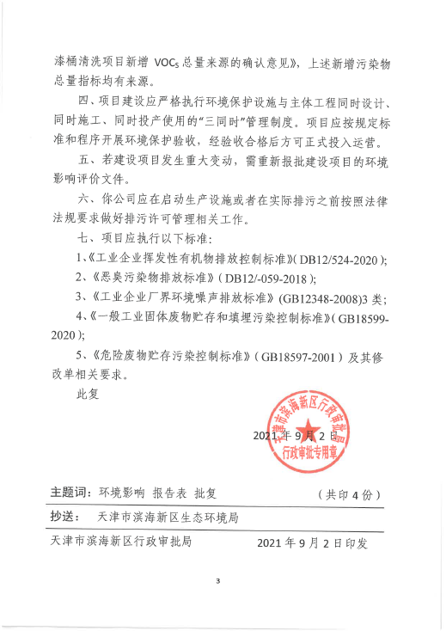

表4-1 环评批复及落实情况
序号 | 环评批复要求 | 落实情况
1 | 项目依托原有2个辅助房间，分别改造建设为干化车间和水性漆漆桶清洗车间，主要建设内容为:于干化车间内新建1套污泥干化装置，利用原有空压机余热及空气源热泵提供热源，对原有工艺产生的水性漆漆渣及压滤污泥进行干化处理，预计年干化水性漆漆渣1000t、压滤污泥200t。其中水性漆漆渣来源于水性中、内喷漆循环水池和水性外面漆喷漆水池，压滤污泥来源于生产废水处理站压滤机;将原有水性中、内面漆漆桶及外面漆漆桶改为200kg规格包装桶，内配隔漆袋;于清洗车间建设1套清洗装置，对上述包装桶中沾染漆料的部分进行清洗后循环使用，预计日清洗量为75个。项目总投资295万元人民币，其中环保投资90万元人民币,约占总投资的30.51%。 | 实际建设依托原有2个辅助房间，分别改造为干化车间和水性漆漆桶清洗车间，于干化车间内新建1套污泥干化装置，利用原有空压机余热及空气源热泵提供热源，对原有工艺产生的水性漆漆渣及压滤污泥进行干化处理，年干化水性漆漆渣1000t、压滤污泥200t。其中水性漆漆渣来源于水性中、内喷漆循环水池和水性外面漆喷漆水池，压滤污泥来源于生产废水处理站压滤机;将原有水性中、内面漆漆桶及外面漆漆桶改为200kg规格包装桶，内配隔漆袋;于清洗车间建设1套清洗装置，对上述包装桶中沾染漆料的部分进行清洗后循环使用，日清洗量为75个。项目总投资295万元人民币，其中环保投资209万元人民币,约占总投资的70.9%。  已落实环评批复要求。
2 | 项目水性漆漆渣及压滤污泥干化过程产生的有机废气负压收集后引至原有“活性炭吸附-脱附+催化燃烧”装置处理后由原有1根30米高排气筒（FQ-089-12）达标排放。 | 本次建设，水性漆渣及压滤污泥干化过程产生的有机废气负压收集后引至原有“活性炭吸附-脱附+催化燃烧”装置处理后由原有1根30米高排气筒（FQ-089-12）达标排放。已落实环评批复要求。
3 | 项目洗桶废水及干化冷凝水回用作喷漆循环水，不外排。 | 实际项目洗桶废水及干化冷凝水回用作喷漆循环水，不外排。已落实环评批复要求。
4 | 合理布局，选用低噪声设备，对产噪设备实施减振、消声、隔声等措施，确保厂界噪声达标。 | 根据厂界噪声验收监测数据可知，四侧厂界噪声满足《工业企业厂界环境噪声排放标准》（GB12348-2008）3 类标准。已落实环评批复要求。
5 | 做好各类固体废物的收集、贮存、运输和处置，做到资源化、减量化、无害化。项目废隔漆袋、干化后水性漆漆渣（属于一般固体废物)，基于安全考虑，与干化后压滤污泥一并交由危险废物有资质的单位进行处理处置;并按照《危险废物收集贮存运输技术规范》(HJ2025-2012）进行收集、贮存及运输;危险废物暂存库应按照《危险废物贮存污染控制标准》( GB18597-2001)进行管理。废铁丝、废洗桶刷、废脱漆剂包装桶等一般固体废物交物资部门回收。 | 本项目投产后，产生的一般固体废物依托厂区原有一般固废暂存设施暂存，满足《一般工业 固体废物贮存、处置场污染控制标准》（GB18599-2020）相关规定。  产生的危险废物固体暂存于危险废物暂存间，原有危险废物暂存设施满足《危险废物贮存污染控制标准》（GB18597-2001）（2013 年修订）的要求，公司已经与具备资质的危废处置单位签署了危险废物处置协议。已落实环评批复要求。
6 | 项目建设应严格执行环境保护设施与主体工程同时设计、同时施工、同时投产使用的“三同时”管理制度。项目应按规定标准和程序开展环境保护验收，经验收合格后方可正式投入运营。 | 项目建设过程中严格执行环境保护设施与主体工程同时设计、同时施工、同时投产使用的“三同时”管理制度。项目按照规定已开展环境保护验收。已落实环评批复要求。
7 | 三、本项目实施后，主要污染物新增总量为VOCs0.2t/a。根据区生态环境局《关于天津中集集装箱有限公司污泥干化及水性漆桶清洗项目新增VOCs总量来源的确认意见》，上述新增污染物总量指标均有来源。 | 根据验收监测数据核算可知，全厂VOCs 排放量不超过已批复的环评总量。已落实环评批复要求。

与原环评结论和环评批文要求核对后可知，本项目实际建设内容已落实环评批复的各项要求。

表五

验收监测质量保证及质量控制：

本次验收废气、废水、噪声监测委托有资质单位天津市圣奥环境监测中心。

5.1、监测分析方法：

表5-1 废气、噪声监测分析方法及依据
类别 | 项目 | 监测分析方法及依据 | 检出限  mg/m³
废气 | 挥发性有机物（TRVOC） | 《工业企业挥发性有机物排放控制标准》DB 12/524-2020  附录H 固定污染源废气 挥发性有机物的测定  吸附管采样-热脱附/气相色谱-质谱法 | 1.0
废气 | 非甲烷总烃  （以碳计） | 《固定污染源废气 总烃、甲烷和非甲烷总烃的测定  气相色谱法》HJ 38-2017 | 0.07
废气 | 颗粒物 | 《固定污染源废气 低浓度颗粒物的测定 重量法》  HJ 836-2017 | 1.0
废气 | 二氧化硫 | 《固定污染源废气 二氧化硫的测定 定电位电解法》  HJ 57-2017 | 3
废气 | 氮氧化物 | 《固定污染源废气 氮氧化物的测定 定电位电解法》  HJ 693-2014 | 3
废气 | 烟气黑度 | 《固定污染源排放烟气黑度的测定 林格曼烟气黑度图法》HJ/T 398-2007 | /
废气 | 臭气浓度 | 《空气质量 恶臭的测定 三点比较式臭袋法》GB/T 14675-1993 | 10（无量纲）
废水 | pH值 | 《水质 pH值的测定 电极法》HJ 1147-2020 | /
废水 | 悬浮物 | 《水质 悬浮物的测定 重量法》GB/T 11901-1989 | 4
废水 | 化学需氧量 | 《水质 化学需氧量的测定 重铬酸盐法》HJ 828-2017 | 4
废水 | 氨氮（以N计） | 《水质 氨氮的测定 纳氏试剂分光光度法》HJ 535-2009 | 0.025
废水 | 总磷（以P计） | 《水质 总磷的测定 钼酸铵分光光度法》GB/T 11893-1989 | 0.01
废水 | 总氮（以N计） | 《水质 总氮的测定 碱性过硫酸钾消解紫外分光光度法》  HJ 636-2012 | 0.05
废水 | 生化需氧量 | 《水质 五日生化需氧量（BOD5）的测定 稀释与接种法》  HJ 505-2009 | 0.5
废水 | 动植物油类 | 《水质 石油类和动植物油类的测定 红外分光光度法》  HJ 637-2018 | 0.06
噪声 | 厂界噪声 | 工业企业厂界环境噪声排放标准 GB12348-2008 | /

5.2、监测仪器：
监测使用的各监测仪器见下表。
表5-2 监测仪器使用情况
样品类别 | 监测项目 | 仪器名称及型号/编号 | 检定情况
废气 | 挥发性有机物（TRVOC） | C1500型空气采样器  AI-01-033  ZR-3260型自动烟尘烟气综合测试仪  AI-01-036  DYM3型空盒气压表  AI-01-065  7820A/5977B 气相色谱-质谱联用仪  AI-02-064  JX-6AT 热解析仪  AI-02-069 | 已检定
废气 | 非甲烷总烃  （以碳计） | ZR-3062型一体式烟气流速湿度直读仪  AI-01-037  ZR-3260型自动烟尘烟气综合测试仪  AI-01-046、AI-01-036  DYM3型空盒气压表  AI-01-065  真空采样箱  GC112N 气相色谱仪  AI-02-074 | 已检定
废气 | 颗粒物 | ZR-3260型自动烟尘烟气综合测试仪  AI-01-036  DYM3型空盒气压表  AI-01-065  QUINTIX35-1CN SQP型电子天平  AI-02-001  THCZ-150 恒温恒湿称重系统  AI-02-075  DHG-9070A 电热恒温鼓风干燥箱  AI-02-046 | 已检定
废气 | 二氧化硫 | ZR-3260型自动烟尘烟气综合测试仪  AI-01-036  DYM3型空盒气压表  AI-01-065 | 已检定
废气 | 氮氧化物 | ZR-3260型自动烟尘烟气综合测试仪  AI-01-036  DYM3型空盒气压表  AI-01-065 | 已检定
废气 | 烟气黑度 | KDF-1型风速风向仪  AI-01-057  林格曼烟气黑度图  AI-01-061 | 已检定
废气 | 臭气浓度 | ZR-3260型自动烟尘烟气综合测试仪  AI-01-036  DYM3型空盒气压表  AI-01-065  真空采样箱 | 已检定
废水 | pH值 | PHBJ-260型便携式pH计  AI-01-009 | 已检定
废水 | 悬浮物 | FA2204N 分析天平  AI-02-065 | 已检定
废水 | 化学需氧量 | 滴定管  SD₂-01 | 已检定
废水 | 氨氮（以N计） | UV756  紫外可见分光光度计  AI-02-008 | 已检定
废水 | 总磷（以P计） | UV756  紫外可见分光光度计  AI-02-008 | 已检定
废水 | 总氮（以N计） | UV756  紫外可见分光光度计  AI-02-008 | 已检定
废水 | 生化需氧量 | SPX-15OB-Z  生化培养箱  AI-02-025 | 已检定
废水 | 动植物油类 | TED-150 红外分光测油仪  AI-02-080 | 已检定
噪声 | 厂界噪声 | AWA5688型多功能声级计AI-01-052  HS6020型声校准器AI-01-072  KDF-1型风速风向仪AI-01-057 | 已检定

5.3、人员资质：
验收监测人员均经过考核并持证上岗。

5.4、质量保证和质量控制：
1.总体要求
①确保验收监测在主体工程工况稳定、环境保护设施运行正常的情况下进
行。
②采样和分析用的各种计量仪器均应通过计量部门的检定并做好日常维护工作。
③实验室的计量仪器定期进行检定(包括自校准)和期间核查，需要控制温度、湿度条件的实验室配备了相应的设备和设施且监控手段有效。个别项目对实验室条件有特殊要求的依据相应标准的质量控制要求实施。
2. 废气监测分析过程中的质量保证和质量控制
（1）固定污染源按《固定源废气监测技术规范》（HJ/T397- 2007）及《固定污染源监测质量保证与质量控制技术规范》（HJ/T373- 2007）的要求与规定进行。监测仪器均经过计量检定，并在有效期内。大气采样器在进入现场前对采样器流量进行校准，在测试时保证其采样流量的准确。
（2）尽量避免被测排放物中共存污染物对分析的交叉干扰。
（3）被测排放物的浓度在仪器量程的有效范围内，即30%~70%之间。
（4）气体采样器在进入现场前应对其流量计、流速计等进行校准。
（5）采样、分析人员均持证上岗，采样仪器和分析仪器均经过计量部门检定/校准。
（6）验收监测现场采样和测试，均在生产相对集中的时段，且环保设施运转正常、稳定情况下进行。
3.污水监测分析过程中的质量保证与质量控制

为保证监测分析结果准确可靠，在监测期间，样品采集、运输、保存按照《污水监测技术规范》（HJ/T91.1-2019）的技术要求进行。
4. 噪声监测分析过程中的质量保证和质量控制
（1）噪声检测设备在现场检测前、后均进行校准。
（2）采样、分析人员均持证上岗，采样仪器和分析仪器均经过计量部门检定/校准。
（3）验收监测现场采样和测试，均在生产相对集中的时段，且环保设施运转正常、稳定情况下进行。

表六

验收监测内容：
- 监测方案
表6-1 废气监测方案
排气筒编号 | 治理设施情况 | 监测点位 | 监测因子 | 监测周期、监测频次
FQ-089-12 | “活性炭吸附-脱附+催化燃烧”装置 | 1个进口，1个出口 | NMHC | 2周期，3频次/周期
FQ-089-12 | “活性炭吸附-脱附+催化燃烧”装置 | 1个出口 | TRVOC、颗粒物、氮氧化物、二氧化硫、臭气浓度、烟气黑度 | 2周期，3频次/周期
表6-2 废水监测方案
监测位置 | 监测点位数 | 监测因子 | 周期 | 频次
厂区废水总排口 | 1 | pH、COD、BOD、SS、氨氮、总磷、总氮、动植物油 | 2 | 4次/周期
表6-3 噪声监测方案
序号 | 监测位置 | 监测因子 | 周期 | 频次
1 | 东侧厂界外1m | 等效连续A声级 | 2 | 3次/周期
2 | 南侧厂界外1m | 等效连续A声级 | 2 | 3次/周期
3 | 西侧厂界外1m | 等效连续A声级 | 2 | 3次/周期
4 | 北侧厂界外1m | 等效连续A声级 | 2 | 3次/周期
- 监测点位图：监测点位图详见下图。

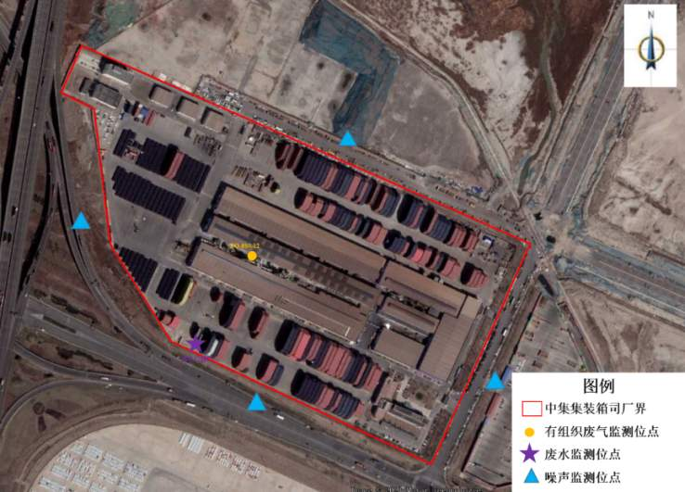

图6 废气、废水及噪声监测点位图

表七

验收监测期间生产工况记录：

本项目于2022年4月19日-2022年4月20日进行验收监测，验收监测期间各车间正常生产，干化设备及洗桶设备均正常运行，集气设施以及废气治理设施均正常开启，不涉及无组织排放。本项目验收监测期间2022年4月19日进行的水性漆渣干化，2022年4月20日进行的压滤污泥干化。验收期间生产工况如下表所示。
表7-1验收期间生产工况
日期 | 生产内容 | 环评设计处理量 | 验收监测期间处理量 | 验收监测期间生产负荷
2022.4.19 | 水性漆渣干化 | 3.77t/d | 3.77t/d | 100%
2022.4.20 | 压滤污泥干化 | 4t/d | 4t/d | 100%
2022.4.19-2022.4.20 | 水性漆桶清洗 | 75个/d | 75个/d | 100%

验收监测结果：
- 废气监测结果
2022年4月19日对FQ-089-12排气筒进出口非甲烷总烃进行监测，其采样工况如下所示。
表7-2 P5-3（FQ-089-12）处理设施进口01工况
参数  采样点位名称  检测日期及频次 | 美装车间喷面漆废气、流平废气及沥青漆、污泥干化废气P5-3处理设施进口01（FQ-089-12）
参数  采样点位名称  检测日期及频次 | 2022/04/19
参数  采样点位名称  检测日期及频次 | 1 | 2 | 3
主要燃料 | ——
净化设备名称/型号 | 无
排气筒高度（由客户提供）（m） | ——
测点烟气温度（℃） | 22 | 24 | 25
烟气平均流速（m/s） | 7.2 | 7.6 | 7.6
标态干烟气流量（m³/h） | 73958 | 77526 | 77285

表7-3 P5-3（FQ-089-12）处理设施进口02工况
检测日期及频次  采样点位名称  参数 | 美装车间喷面漆废气、流平废气及沥青漆、污泥干化废气P5-3处理设施进口02（FQ-089-12）
检测日期及频次  采样点位名称  参数 | 2022/04/19
检测日期及频次  采样点位名称  参数 | 1 | 2 | 3
主要燃料 | ——
净化设备名称/型号 | 无
排气筒高度（由客户提供）（m） | ——
测点烟气温度（℃） | 22 | 22 | 22
烟气平均流速（m/s） | 5.2 | 5.4 | 5.3
标态干烟气流量（m³/h） | 53558 | 55616 | 53962

表7-4 P5-3（FQ-089-12）出口工况
检测日期及频次  采样点位名称  参数 | 美装车间喷面漆废气、流平废气及沥青漆、污泥干化废气P5-3出口（FQ-089-12）
检测日期及频次  采样点位名称  参数 | 2022/04/19 |  |  | 2022/04/20
检测日期及频次  采样点位名称  参数 | 1 | 2 | 3 | 4 | 5 | 6
主要燃料 | 天然气
净化设备名称/型号 | 水洗塔+活性炭箱+催化燃烧
排气筒高度（由客户提供）（m） | 30
测点烟气温度（℃） | 24 | 27 | 25 | 26 | 31 | 26
烟气平均流速（m/s） | 11.2 | 11.5 | 11.5 | 11.3 | 11.7 | 11.6
标态干烟气流量（m³/h） | 113206 | 115076 | 115848 | 113682 | 115765 | 116569
监测结果如下：

表7-5有组织排放废气检测结果
排气筒名称 | 检测项目 | 采样日期 | 频次 | 进口01监测结果 |  | 进口02监测结果 |  | 出口监测结果 |  | 执行标准 |  | 处理效率 | 是否达标
 |  |  |  | 产生浓度（mg/m³） | 产生速率  （kg/h） | 产生浓度（mg/m³） | 产生速率  （kg/h） | 排放浓度（mg/m³） | 排放速率  （kg/h） | 浓度（mg/m³） | 速率  （kg/h） | 处理效率 | 是否达标
P5-3（FQ-089-12） | 非甲烷总烃 | 2022.4.19 | 1 | 67.6 | 5.0 | 64.3 | 3.4 | 14.8 | 1.7 | 40 | 8.9 | 89% | 是
P5-3（FQ-089-12） | 非甲烷总烃 | 2022.4.19 | 2 | 64.8 | 5.0 | 65.4 | 3.6 | 14.6 | 1.7 | 40 | 8.9 | 89% | 是
P5-3（FQ-089-12） | 非甲烷总烃 | 2022.4.19 | 3 | 66.1 | 5.1 | 68.6 | 3.7 | 14.8 | 1.7 | 40 | 8.9 | 89% | 是
P5-3（FQ-089-12） | 非甲烷总烃 | 2022.4.20 | 4 | / | / | / | / | 15.1 | 1.7 | 40 | 8.9 | / | 是
P5-3（FQ-089-12） | 非甲烷总烃 | 2022.4.20 | 5 | / | / | / | / | 14.6 | 1.7 | 40 | 8.9 | / | 是
P5-3（FQ-089-12） | 非甲烷总烃 | 2022.4.20 | 6 | / | / | / | / | 14.9 | 1.7 | 40 | 8.9 | / | 是
P5-3（FQ-089-12） | TRVOC | 2022.4.19 | 1 | / | / | / | / | 16.3 | 1.8 | 50 | 11.9 | / | 是
P5-3（FQ-089-12） | TRVOC | 2022.4.19 | 2 | / | / | / | / | 16.8 | 1.9 | 50 | 11.9 | / | 是
P5-3（FQ-089-12） | TRVOC | 2022.4.19 | 3 | / | / | / | / | 15.6 | 1.8 | 50 | 11.9 | / | 是
P5-3（FQ-089-12） | TRVOC | 2022.4.20 | 4 | / | / | / | / | 17.3 | 2.0 | 50 | 11.9 | / | 是
P5-3（FQ-089-12） | TRVOC | 2022.4.20 | 5 | / | / | / | / | 10.1 | 1.2 | 50 | 11.9 | / | 是
P5-3（FQ-089-12） | TRVOC | 2022.4.20 | 6 | / | / | / | / | 9.90 | 1.2 | 50 | 11.9 | / | 是
P5-3（FQ-089-12） | 颗粒物 | 2022.4.19 | 1 | / | / | / | / | ND | / | 20 | / | / | 是
P5-3（FQ-089-12） | 颗粒物 | 2022.4.19 | 2 | / | / | / | / | ND | / | 20 | / | / | 是
P5-3（FQ-089-12） | 颗粒物 | 2022.4.19 | 3 | / | / | / | / | ND | / | 20 | / | / | 是
P5-3（FQ-089-12） | 颗粒物 | 2022.4.20 | 4 | / | / | / | / | ND | / | 20 | / | / | 是
P5-3（FQ-089-12） | 颗粒物 | 2022.4.20 | 5 | / | / | / | / | ND | / | 20 | / | / | 是
P5-3（FQ-089-12） | 颗粒物 | 2022.4.20 | 6 | / | / | / | / | ND | / | 20 | / | / | 是
P5-3（FQ-089-12） | 氮氧化物 | 2022.4.19 | 1 | / | / | / | / | ND | / | 300 | / | / | 是
P5-3（FQ-089-12） | 氮氧化物 | 2022.4.19 | 2 | / | / | / | / | ND | / | 300 | / | / | 是
P5-3（FQ-089-12） | 氮氧化物 | 2022.4.19 | 3 | / | / | / | / | ND | / | 300 | / | / | 是
P5-3（FQ-089-12） | 氮氧化物 | 2022.4.20 | 4 | / | / | / | / | ND | / | 300 | / | / | 是
P5-3（FQ-089-12） | 氮氧化物 | 2022.4.20 | 5 | / | / | / | / | ND | / | 300 | / | / | 是
P5-3（FQ-089-12） | 氮氧化物 | 2022.4.20 | 6 | / | / | / | / | ND | / | 300 | / | / | 是
P5-3（FQ-089-12） | 二氧化硫 | 2022.4.19 | 1 | / | / | / | / | ND | / | 50 | / | / | 是
P5-3（FQ-089-12） | 二氧化硫 | 2022.4.19 | 2 | / | / | / | / | ND | / | 50 | / | / | 是
P5-3（FQ-089-12） | 二氧化硫 | 2022.4.19 | 3 | / | / | / | / | ND | / | 50 | / | / | 是
P5-3（FQ-089-12） | 二氧化硫 | 2022.4.20 | 4 | / | / | / | / | ND | / | 50 | / | / | 是
P5-3（FQ-089-12） | 二氧化硫 | 2022.4.20 | 5 | / | / | / | / | ND | / | 50 | / | / | 是
P5-3（FQ-089-12） | 二氧化硫 | 2022.4.20 | 6 | / | / | / | / | ND | / | 50 | / | / | 是
P5-3（FQ-089-12） | 烟气黑度 | 2022.4.19 | 1 | / |  | / |  | ＜1 |  | ≤1（无量纲） |  | / | 是
P5-3（FQ-089-12） | 烟气黑度 | 2022.4.19 | 2 | / |  | / |  | ＜1 |  | ≤1（无量纲） |  | / | 是
P5-3（FQ-089-12） | 烟气黑度 | 2022.4.19 | 3 | / |  | / |  | ＜1 |  | ≤1（无量纲） |  | / | 是
P5-3（FQ-089-12） | 烟气黑度 | 2022.4.20 | 4 | / |  | / |  | ＜1 |  | ≤1（无量纲） |  | / | 是
P5-3（FQ-089-12） | 烟气黑度 | 2022.4.20 | 5 | / |  | / |  | ＜1 |  | ≤1（无量纲） |  | / | 是
P5-3（FQ-089-12） | 烟气黑度 | 2022.4.20 | 6 | / |  | / |  | ＜1 |  | ≤1（无量纲） |  | / | 是
P5-3（FQ-089-12） | 臭气浓度 | 2022.4.19 | 1 | / |  | / |  | 131 |  | ≤1000（无量纲） |  | / | 是
P5-3（FQ-089-12） | 臭气浓度 | 2022.4.19 | 2 | / |  | / |  | 131 |  | ≤1000（无量纲） |  | / | 是
P5-3（FQ-089-12） | 臭气浓度 | 2022.4.19 | 3 | / |  | / |  | 173 |  | ≤1000（无量纲） |  | / | 是
P5-3（FQ-089-12） | 臭气浓度 | 2022.4.20 | 4 | / |  | / |  | 131 |  | ≤1000（无量纲） |  | / | 是
P5-3（FQ-089-12） | 臭气浓度 | 2022.4.20 | 5 | / |  | / |  | 173 |  | ≤1000（无量纲） |  | / | 是
P5-3（FQ-089-12） | 臭气浓度 | 2022.4.20 | 6 | / |  | / |  | 173 |  | ≤1000（无量纲） |  | / | 是

根据上表可知，原有排气筒FQ-089-12排放的废气中，污染物TRVOC、非甲烷总烃、监测数据满足《工业企业挥发性有机物排放控制标准》（DB12/524-2020）表1“表面涂装-调漆、喷漆、烘干工艺”标准限值；污染物臭气浓度监测结果满足《恶臭污染物排放标准》（DB12/059-2018）中相应限值；颗粒物、氮氧化物、二氧化硫、烟气黑度监测结果满足《工业窑炉大气污染物排放标准》（DB12/556-2015）表3中相应限值。根据废气治理设施进出口监测结果计算可知，废气治理设施效率为89%。
2. 废水监测结果
表7-6废水监测结果单位：mg/L（pH除外）
监测因子 | 2022.4.19 |  |  |  | 2022.4.20 |  |  |  | 排放标准限值
监测因子 | 1频次 | 2频次 | 3频次 | 平均值 | 1频次 | 2频次 | 3频次 | 平均值 | 排放标准限值
pH值（无量纲） | 7.1 | 7.0 | 7.1 | / | 6.9 | 7.1 | 7.2 | / | 6~9
悬浮物 | 5 | 8 | 6 | 6.0 | 9 | 6 | 5 | 7.0 | 400
化学需氧量 | 125 | 132 | 128 | 128.0 | 130 | 136 | 132 | 133.0 | 500
氨氮（以N计） | 30.5 | 29.6 | 29.1 | 29.7 | 30.1 | 30.2 | 29.2 | 29.8 | 45
总磷（以P计） | 4.96 | 5.03 | 4.93 | 5.0 | 5.01 | 4.95 | 5.09 | 5.0 | 8
总氮（以N计） | 61.4 | 60.8 | 60.3 | 60.8 | 61.2 | 61.5 | 60.4 | 61.0 | 70
生化需氧量（BOD₅） | 45.2 | 47.2 | 46.1 | 46.2 | 46.7 | 47.6 | 46.5 | 46.9 | 300
动植物油 | 0.13 | 0.16 | 0.16 | 0.2 | 0.16 | 0.16 | 0.19 | 0.2 | 100
根据上表可知，废水排放口监测数据平均值满足DB12/356-2018《污水综合排放标准》（三级），可以达标排放。
3. 噪声监测结果
表7-7 噪声监测结果 单位：dB（A）
监测位置 | 监测时段 | 一周期  （2022.4.19） | 二周期  （20212.4.20） | 主要声源 | 排放标准限值
北侧厂界外1m | 昼间 | 56 | 56 | 交通、生产 | 昼间65dB（A）  夜间55 dB（A）
北侧厂界外1m | 昼间 | 54 | 54 | 交通、生产 | 昼间65dB（A）  夜间55 dB（A）
北侧厂界外1m | 夜间 | 44 | 45 | 交通、生产 | 昼间65dB（A）  夜间55 dB（A）
东侧厂界外1m | 昼间 | 57 | 55 | 交通、生产 | 昼间65dB（A）  夜间55 dB（A）
东侧厂界外1m | 昼间 | 56 | 56 | 交通、生产 | 昼间65dB（A）  夜间55 dB（A）
东侧厂界外1m | 夜间 | 45 | 45 | 交通、生产 | 昼间65dB（A）  夜间55 dB（A）
南侧厂界外1m | 昼间 | 55 | 56 | 交通、生产 | 昼间65dB（A）  夜间55 dB（A）
南侧厂界外1m | 昼间 | 55 | 56 | 交通、生产 | 昼间65dB（A）  夜间55 dB（A）
南侧厂界外1m | 夜间 | 46 | 47 | 交通、生产 | 昼间65dB（A）  夜间55 dB（A）
西侧厂界外1m | 昼间 | 55 | 54 | 交通、生产 | 昼间65dB（A）  夜间55 dB（A）
西侧厂界外1m | 昼间 | 56 | 55 | 交通、生产 | 昼间65dB（A）  夜间55 dB（A）
西侧厂界外1m | 夜间 | 46 | 45 | 交通、生产 | 昼间65dB（A）  夜间55 dB（A）
由监测结果可知，四侧厂界昼间、夜间监测结果均低于GB12348-2008《工业企业厂界环境噪声排放标准》中3类昼间、夜间标准限值。
4．固体废物
实际运行过程中固体废物主要为一般固体废物和危险废物。危险废物包括干化后的压滤污泥等，一般固体废物包括隔漆袋、干化后的水性漆渣、废铁丝、废洗桶刷、脱漆剂包装桶等。
公司已与天津滨海合佳威立雅环境服务有限公司及青岛艾镨特环保科技有限公司签署了危废处理合同。根据现场实际情况，废铁丝、废洗桶刷、脱漆剂包装桶暂存于一般固废暂存处，由物资部门回收处理。本项目产生的隔漆袋、干化后的水性漆渣出于安全考虑，暂按“HW12染料、涂料废物”类危险废物进行管理，暂存于危废暂存间，并交由有资质单位进行统一处置。
干化后压滤污泥为危险废物，暂存于危废暂存间，定期交有资质的单位进行处理。固体废物均已妥善处置，具体产生情况详见下表：

表7-8 验收阶段固废产生情况
序号 | 危废名称（环评名称） | 危废名称（危废协议名称） | 危废  类别 | 废物  代码 | 环评产生量（t/a） | 验收阶段产生量（kg/d） | 验收折合全年产生量（t/a） | 形态 | 产废周期 | 危废  特性 | 污染防治措施 | 备注
1 | 压滤污泥（干化后） | 污泥（污水处理） | 危险废物 | HW12  900-250-12 | 47 | 149 | 47 | 固 | 每天 | T | 委托具有相应资质的危废处理单位进行处理处置 | /
2 | 废隔漆袋 | 废隔漆袋 | 危险废物 | HW12  900-250-12 | 0.2 | 0.635 | 0.2 | 固 | 每周 | T | 委托具有相应资质的危废处理单位进行处理处置 | 出于安全考虑，废隔漆袋和水性漆渣（干化后）按照危险废物HW12染料、涂料废物进行管理。干化后的水性漆渣装于铁桶中，暂存在厂区危废暂存间内，废隔漆袋存于编织袋中，定期由有资质的单位运走处置。
3 | 水性漆渣（干化后） | 油漆渣 | 危险废物 | HW12  900-250-12 | 176 | 558.73 | 176 | 固 | 每天 | T | 委托具有相应资质的危废处理单位进行处理处置
4 | 废铁丝 | 废铁丝 | 一般固废 | 900-999-99 | 0.01 | 0 | 0.01 | 固 | 每月 | / | 由物资部门回收处理 | /
5 | 废洗桶刷 | 废洗桶刷 | 一般固废 | 900-999-99 | 0.1 | 0 | 0.1 | 固 | 每月 | / | 由物资部门回收处理 | /
6 | 脱漆剂包装桶 | 脱漆剂包装桶 | 一般固废 | 900-999-99 | 0.5 | 1.587 | 0.5 | 固体 | 每日 | / | 由物资部门回收处理 | /

,
5．污染物排放总量核算
（1）废气
验收阶段排放污染物VOCs、颗粒物，按照排气筒监测结果进行核算。本项目废气依托原有“活性炭吸附-脱附+催化燃烧”装置进行处理，该装置催化燃烧采用天然气助燃，天然气仅在装置启动初期助燃以维持废气燃烧所需的温度，平时废气燃烧本身的热量即可维持燃烧，无需天然气助燃，本项目在装置正常运行状态下进行监测，因此颗粒物、二氧化硫、氮氧化物均未检出。项目燃气仅作为助燃使用，使用量很少，本项目排放的污染物对助燃燃气使用量无影响，不影响其燃烧产生颗粒物的原有排放总量。
表7-9 全厂废气污染物排放量
排气筒 | 污染物 | 验收阶段排放速率 | 年工作小时数 | 年实际排放量
FQ-089-12 | VOCs | 2kg/h | 5670h/a | 11.34t/a
（2）废水
本项目不新增废水排放，因本项目产生的冷凝水回补到喷漆循环水池，从而减少了对生活污水处理站回用水的使用，则生活污水处理站回用水排入市政管网的水量增加，根据《天津中集集装箱有限公司集装箱制造、维修、物流及配套服务一期项目》环评报告，废水总量因子是按照生活废水全部排放的情况进行了总量申请。因此本项目仅按全厂最大排水量校核总量达标情况。
本项目排放的废水中化学需氧量、氨氮、总磷、总氮总量，按照废水监测结果进行核算。
按照验收监测出水水质最大值，对验收排放总量进行核算（COD136mg/L、氨氮36.5mg/L、总磷5.09mg/L、总氮61.5mg/L），厂区最大排水量15399.88t/a：
COD=15399.88m³/a×136mg/L×10⁻⁶ = 2.09t/a
氨氮=15399.88m³/a×30.5mg/L×10⁻⁶ = 0.46t/a
总磷=15399.88m³/a×5.09mg/L×10⁻⁶ = 0.078t/a
总氮=15399.88m³/a×61.5mg/L×10⁻⁶ = 0.947t/a
表7-10 验收排放总量 单位：t/a
污染因子 | 原有总量 | 本项目批复量 | 本项目建成后批复总量 | 验收期间计算总量
VOCs | 154.1673^{[1]} | 0.2 | 154.3673 | 11.34
COD | 3.28 | 0 | 3.28 | 2.09
氨氮 | 0.49 | 0 | 0.49 | 0.46
总磷^{[2]} | 0.12 | 0 | 0.12 | 0.078
总氮^{[2]} | 1.07 | 0 | 1.07 | 0.947
注[1]：VOCs原有总量来自于《天津中集集装箱有限公司集装箱VOC_{S}治理项目环境影响报告书》，根据该环评文件计算，FQ-089-12排气筒排VOCs放总量为12.03t/a。
[2]已批复环评中，未核算总磷、总氮，环评批复量按照标准核算值计。
综上，本项目废气总量控制因子排放总量满足环评总量要求，全厂废水总量控制因子排放总量满足批复要求排放量。

表八

验收监测结论：
天津中集集装箱有限公司投资295万元，建设了“天津中集集装箱有限公司污泥干化以及水性漆桶清洗项目”。
本项目依托原有美装车间北侧的2个辅助房间进行建设，其中1个辅助房间作为干化间，另一个作为水性漆桶清洗间。主要建设内容为：
①在干化间内新增一套双热源污泥干化机设备及其附属设施对生产废水处理站压滤污泥和水性漆渣（中、内漆喷漆循环水池、外面漆喷漆循环水池沉淀漆渣）分别进行干化（不同时进行干化）。
②调整水性中、内面漆、外面漆包装形式，在清洗间内新增一套循环水清洗系统（环评中称为洗桶机）对被水性漆沾染的锥形包装桶进行清洗。
与原环评内容和环评批文要求核对后可知，本项目实际建设内容与环评及批复要求基本一致，选用的干化机由水冷调整为风冷，干化间取消了进风系统，但不减少收集率，不降低治理效果，污染物排放不增加。对比《关于印发污染影响类建设项目重大变动清单（试行）的通知》（环办环评函[2020]688号），本项目不属于重大变更。性质、规模、地点、工艺、措施均无变化，满足验收条件。根据国环规环评[2017]4号《建设项目竣工环境保护验收暂行办法》本项目不涉及第八条中的9种不得通过环保验收的情况。
污染物排放监测结果：
1、废气
2022年4月19日-2022年4月20日对本项目依托的厂区原有排气筒FQ-089-12进行监测，根据监测结果可知，污染物TRVOC、非甲烷总烃《工业企业挥发性有机物排放控制标准》（DB12/524-2020）表1 “其他行业”标准限值；臭气浓度监测结果满足《恶臭污染物排放标准》（DB12/059-2018）中相应限值；污染物颗粒物、氮氧化物、二氧化硫、烟气黑度监测结果满足《工业窑炉大气污染物排放标准》（DB12/556-2015）中相应限值，排气筒排放的污染物均可以达标排放。废气治理设施对非甲烷总烃的处理效率为89%。
2、废水
根据验收废水监测数据可知，废水排放口监测数据满足DB12/356-2018《污水综合排放标准》（三级），可以达标排放。
3、噪声
四侧厂界昼间、夜间监测结果均低于GB12348-2008《工业企业厂界环境噪声排放标准》中3类昼间、夜间标准限值。
4、固体废物

运行过程中固体废物主要为一般固体废物和危险废物。危险废物包括干化后压滤污泥等。一般固体废物包括隔漆袋、干化后的水性漆渣、废铁丝、废洗桶刷、脱漆剂包装桶等。危险废物已交由有资质单位处置，与天津滨海合佳威立雅环境服务有限公司及青岛艾镨特环保科技有限公司签署了危废处理合同。隔漆袋、干化后的水性漆渣出于安全考虑，暂按照危险废物进行管理。一般固体废物交由物资部门回收处理，所有固体废物已妥善处置，未产生二次污染。
5、排放口规范化

本项目废气、废水、固体废物排放口均为依托，原有排气筒按规定设置了采样孔及采样平台，并设置了通往采样平台的Z字爬梯，排气筒显著位置设置标识牌，本项目排气筒FQ-089-12、FQ-089-13设置了在线监测系统；全厂设置一个污水总排放口，排放口显著位置设置标识牌；本项目危废间大门显著位置张贴标识牌，地面进行了硬化并设置了慢坡，危险废物分类收集，分区域存放。

综上，原有排放口均已按照市环保局《关于加强我市排放口规范化整治工作的通知》（津环保监理[2002]71号、《关于发布<天津市污染源排放口规范化技术要求>的通知》（津环保监测[2007]57号要求，进行了排放口规范化建设。

6、总量
根据验收数据核算，本项目VOCs排放总量满足环评批复总量要求，本项目废水污染因子排放总量不超过已批复的环评总量要求。

7、验收结论

本项目环境保护手续齐全，落实了环境影响报告表、补充分析报告及环评批复文件提出的污染防治措施，根据验收监测结果可知均达标排放。本项目与《建设项目竣工环境保护验收暂行办法》的公告（国环规环评[2017]4号）对比情况如下表所示。

表8-1 本项目建设与相关文件要求对比情况表
序号 | 《建设项目竣工环境保护验收暂行办法》的公告（国环规环评[2017]4号）中不得提出验收合格意见的情况 | 本次验收内容建设情况 | 对比结果
1 | 未按环境影响报告书（表）及其审批部门审批决定要求建成环境保护设施，或者环境保护设施不能与主体工程同时投产或者使用的 | 本项目已按照环境影响报告书及其审批部门审批决定要求建成环境保护设施，并且环境保护设施与主体工程同时使用的 | 符合验收合格条件
2 | 污染物排放不符合国家和地方相关标准、环境影响报告书（表）及其审批部门审批决定或者重点污染物排放总量控制指标要求的 | 经监测，本项目污染物排放符合国家和地方相关标准、环境影响报告表及其审批部门审批决定 | 符合验收合格条件
3 | 环境影响报告书（表）经批准后，该建设项目的性质、规模、地点、采用的生产工艺或者防治污染、防止生态破坏的措施发生重大变动，建设单位未重新报批环境影响报告书（表）或者环境影响报告书（表）未经批准的 | 本项目的性质、规模、地点、采用的生产工艺和防治污染、防止生态破坏的措施未发生重大变动 | 符合验收合格条件
4 | 建设过程中造成重大环境污染未治理完成，或者造成重大生态破坏未恢复的 | 本项目建设过程中未造成重大环境污染及重大生态破坏 | 符合验收合格条件
5 | 纳入排污许可管理的建设项目，无证排污或者不按证排污的 | 本项目排污许可管理已纳入全厂排污许可管理，完成了排污许可变更申请 | 符合验收合格条件
6 | 分期建设、分期投入生产或者使用依法应当分期验收的建设项目，其分期建设、分期投入生产或者使用的环境保护设施防治环境污染和生态破坏的能力不能满足其相应主体工程需要的 | 本项目为整体建设，环境保护设施防治环境污染和生态破坏的能力可以满足相应主体工程需要 | 符合验收合格条件
7 | 建设单位因该建设项目违反国家和地方环境保护法律法规受到处罚，被责令改正，尚未改正完成的 | 建设单位未有因该建设项目违反国家和地方环境保护法律法规受到处罚的情况 | 符合验收合格条件
8 | 验收报告的基础资料数据明显不实，内容存在重大缺项、遗漏，或者验收结论不明确、不合理的 | 本验收报告依据实际监测情况，按照《建设项目竣工环境保护验收技术指南 污染影响类》进行编写，不存在重大缺项、遗漏，验收结论明确、合理 | 符合验收合格条件
9 | 其他环境保护法律法规规章等规定不得通过环境保护验收的 | 本项目不涉及 | 符合验收合格条件

由上表可知，本项目不存在《建设项目竣工环境保护验收暂行办法》的公告（国环规环评[2017]4号）中不得提出验收合格意见的情况。综上，本项目环境保护验收合格。

